

**MANUAL DE USUARIO**

**APLICATIVO DE 7 MOMENTOS**

APLICACIÓN Y CAPTURA DE DATOS DE LOS INSTRUMENTOS DE EVALUACION PARA LA EVALUACION DOCENTE PARA EL NOMBRAMIENTO - EDNOM

**LIMA, SETIEMBRE DE 2018**

1. **PRESENTACIÓN**

El Instituto Nacional de Estadística e Informática en coordinación con el Ministerio de Educación, llevarán a cabo, el 14 de octubre del presente año, la "Evaluación Docente para el Nombramiento - 2018", en 35 sedes operativas distribuidas a nivel nacional, tu participación es muy importante, porque la organización de la Red Administrativa y la coordinación con las autoridades en la Sede que te corresponde hará posible que se logre el éxito en la evaluación.

Se ha elaborado el presente documento denominado “Manual de Usuario”, con la finalidad de detallar las tareas a ejecutar y los procedimientos a seguir antes, durante y después de la evaluación con respecto al uso del aplicativo móvil.

En tal sentido, se ha elaborado el presente documento denominado **Manual de Usuario,** que comprende las siguientes actividades:

ACTIVIDADES GENERALES

1. **Ingreso de Cajas al Local.**
2. **Registro de Control de Asistencia – Local.**
3. **Registro de Control de Asistencia – Aula.**
4. **Registro de Control de Inventario - Fichas.**
5. **Registro de Control de Inventario - Cuadernillos.**
6. **Registro de Control de Inventario - Listas de Asistencia**
7. **Salida de Cajas del Local.**

**ACTIVIDADES POR PERFILES:**

1. Operador Informático.
2. Informático del Local/Supervisor Informático.

**OPERADOR INFORMÁTICO**

1. Registro de Control de Asistencia.
   1. Local
   2. Aula
2. Registro de Control de Inventario.
   1. Ficha.
   2. Cuadernillo.
   3. Listado de Asistencia.
3. Reportes.
   1. Listado de Asistencia por Local.
   2. Listado de Asistencia por Aula.
   3. Listado de Inventario –Ficha.
   4. Listado de Inventario – Cuadernillo.
   5. Listado de Inventario – Listado de Asistencia.
4. Consulta de Padrón Nacional.
   1. Consulta Padrón Nacional.
5. Más opciones.
   1. Reset BD (Prueba I, II, III, IV).
   2. Cerrar Cesión.

**SUPERVISOR INFORMÁTICO**

1. Ingreso de Cajas al Local.
   1. Entrada de Cajas
2. Salida de Cajas del Local.
   1. Salida de Cajas del Local
3. Reportes.
   1. Listado Ingreso Cajas a Local.
   2. Listado Salida de Cajas del Local.
   3. Cuadro Resumen Ingreso Cajas.
   4. Cuadro Resumen Salida Cajas.
4. Más opciones.
   1. Reset BD (Prueba I, II, III, IV).
   2. Cerrar Cesión.

**2.** **INSTALACIÓN Y CONFIGURACIÓN DE EQUIPOS**

**2.1 INSTALACION DEL APLICATIVO EN LA TABLET**

* Descargar el Apk “EDNOM2018.apk”
* Dirigirse a la carpeta “Descargas” de la PC y seleccionar el archivo EDNOM2018.apk, click derecho y seleccionar del menú contextual la opción “COPIAR”.

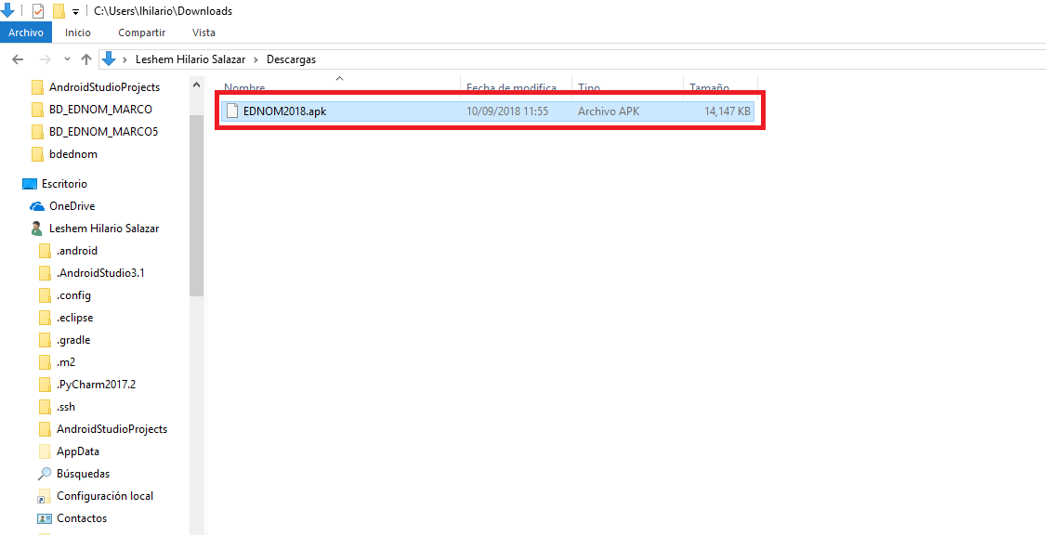

* 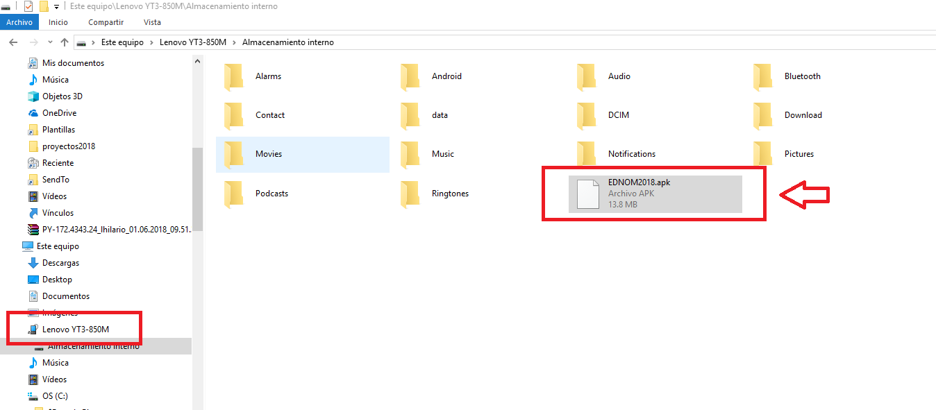Conectar la Tablet a la PC, dirigirse a Equipo --> Nombre de la Tablet y pegar el archivo copiado.
* 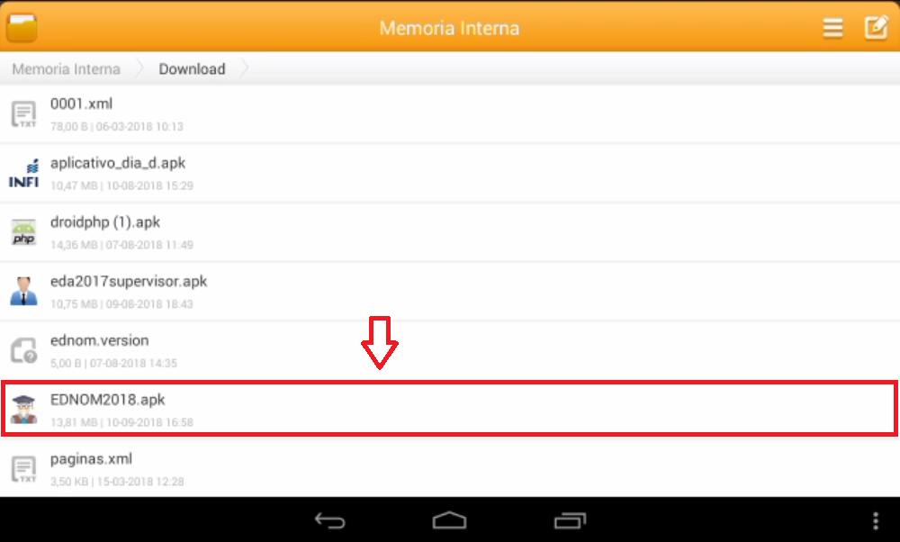Dirigirse al explorador de la Tablet y verificar que el archivo esté correctamente copiado.

**2.2 INSTALACION DEL APLICATIVO DE 7 MOMENTOS**

* 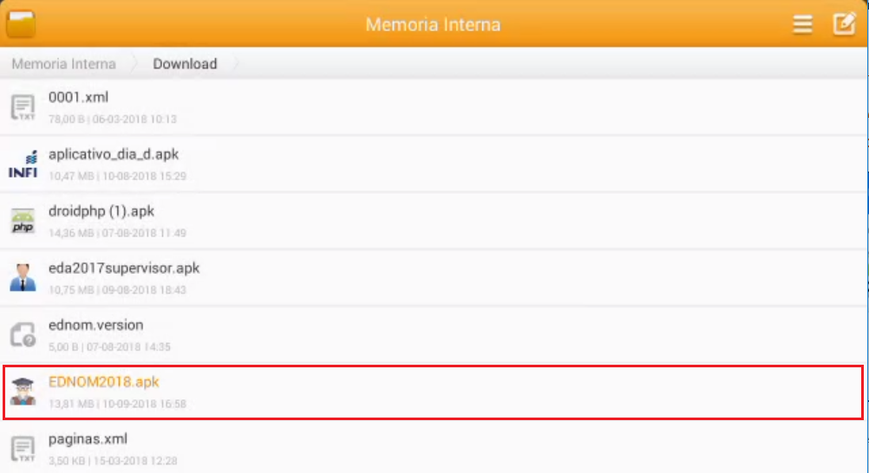Seleccionar el archivo (apk) **EDNOM2018.apk** e instalar.
* 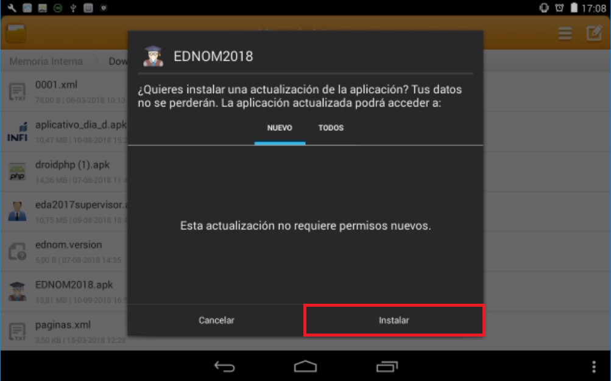Para instalar el aplicativo, hacer click sobre el botón INSTALAR.
* 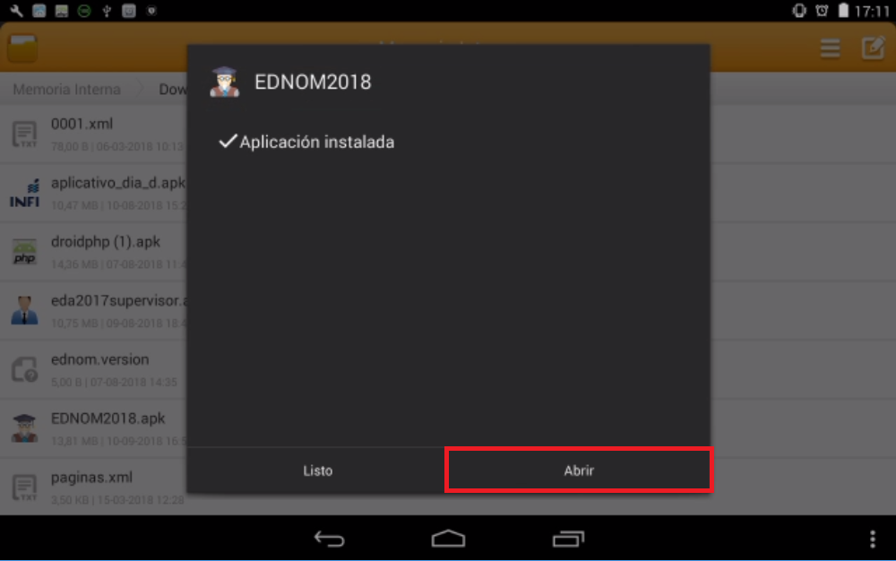Luego de instalado el aplicativo podrá seleccionar el botón ABRIR para ejecutar la aplicación.
* 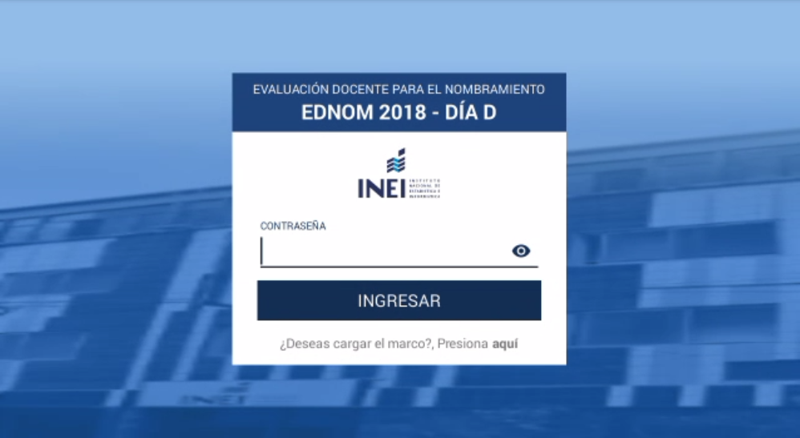Luego de abrir la aplicación, se presentará la pantalla de inicio.

**SOLICITAR PERMISO DE ALMACENAMIENTO**

1. 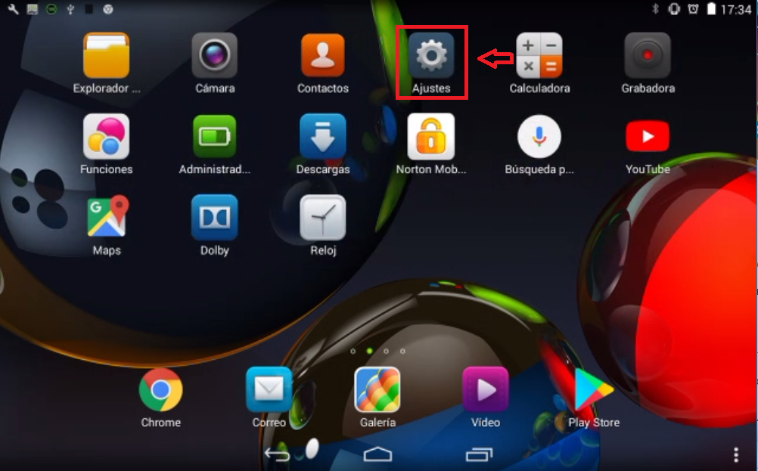Ir a Ajustes.
2. 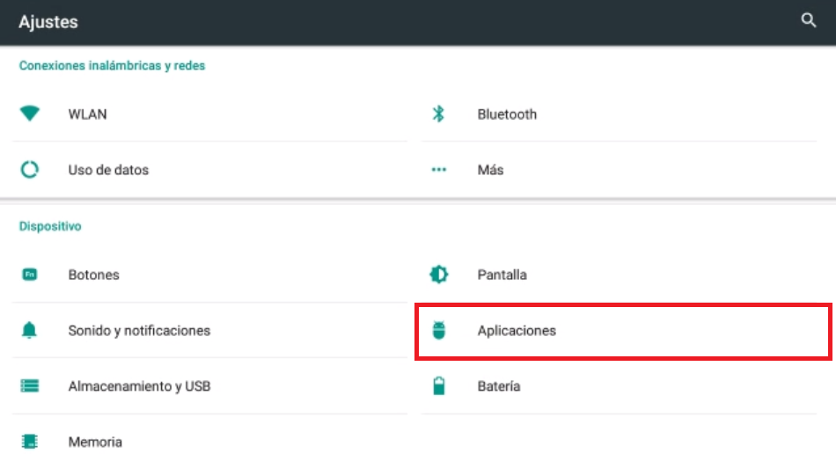Buscar la opción Aplicaciones en Dispositivos y hacer click.
3. Buscar la aplicación “EDNOM2018.apk”y hacer click.

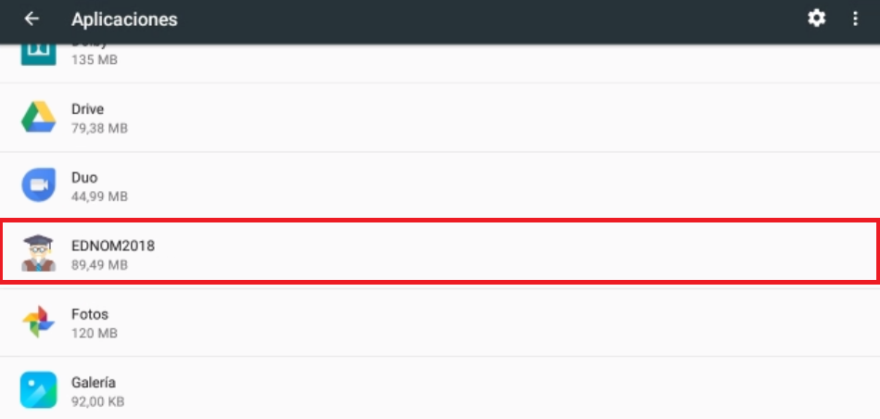

1. 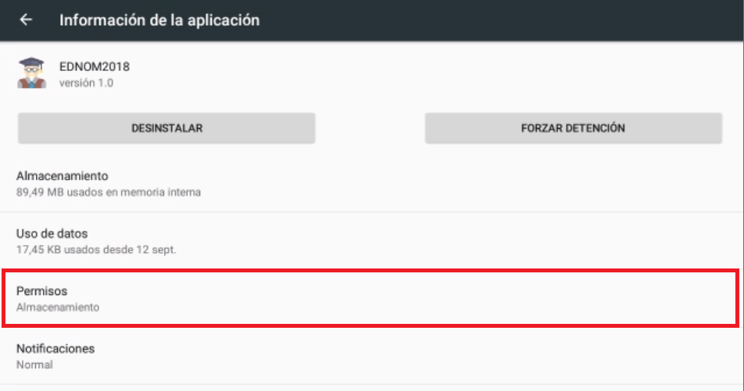Buscar la opción “Permisos” y hacer click.
2. 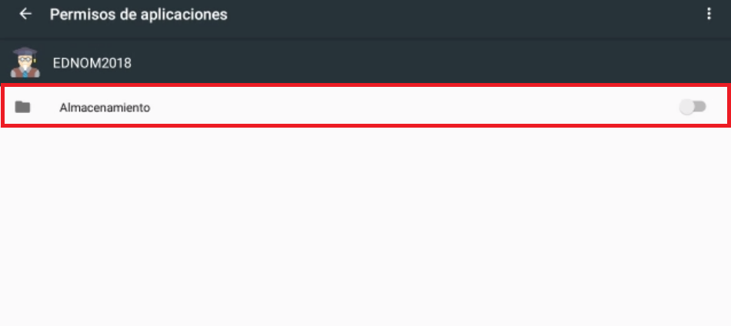Activar la opción “Almacenamiento”.

**2.3 CONFIGURACION DE LECTOR DE CODIGO DE BARRAS, FECHA Y HORA.**

**CONECTAR EL LECTOR DE COÓDIGO DE BARRAS (INALAMBRICO MODELO CT10)**

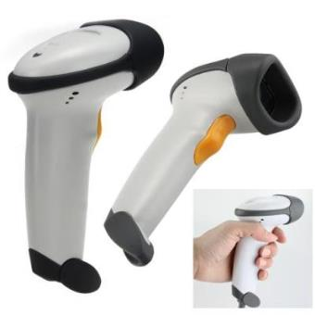Si dispone del lector inalámbrico Modelo CT10, seguir las siguientes pautas:

* **Encender el dispositivo:**

Pulse el botón de encendido durante unos 2 segundos. El escáner responderá con un sonido largo (alta tono), y su indicador LED parpadea.

* **Apagar el dispositivo:**

Pulse el botón de encendido durante unos 3 segundos. El escáner responde con dos sonidos cortos (agudos) y el indicador LED se apaga.

* **Conexión a un dispositivo Android (TABLET):**

Para encender el escáner CT10, pulsar el botón de encendido durante unos 2 segundos.

En la Tablet, seleccionar el icono **AJUSTES** del menú aplicaciones.

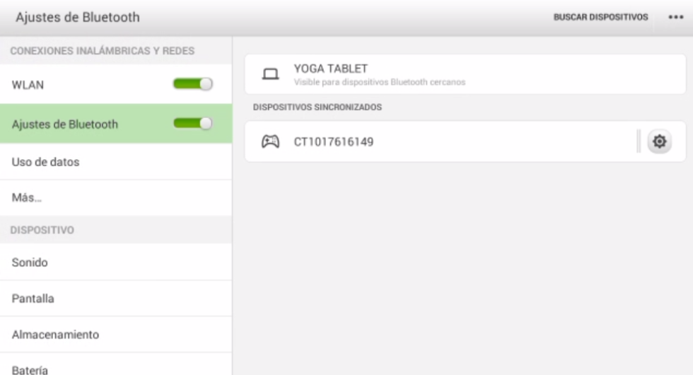Activar el dispositivo Bluetooth en la Tablet, buscar todos los dispositivos y seleccionar el que corresponda al escáner CT10.

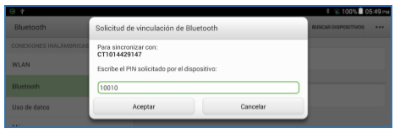Luego se solicita introducir el código **PIN**, ingresar el siguiente valor: **10010** y luego seleccionar el botón **ACEPTAR**, lo cual nos permitirá hacer uso del Lector de Código de Barra. Para utilizar el dispositivo, solo presione el botón de lectura que está ubicado en la parte central del dispositivo.

**CONFIGURAR WI-FI DEL LOCAL EN LA TABLET**

Para configurar el WI-FI en la Tablet, pulsar sobre el icono Ajustes que se encuentra en el menú de aplicaciones.

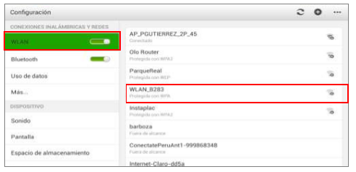Seleccionar la opción WLAN y activarla (deslizar el botón de izquierda a derecha: ON), para luego ver la lista de las redes inalámbricas que se encuentran disponibles.

Seleccionar la red a la que se va a conectar, ingresar la contraseña y por última seleccionar el botón CONECTAR.

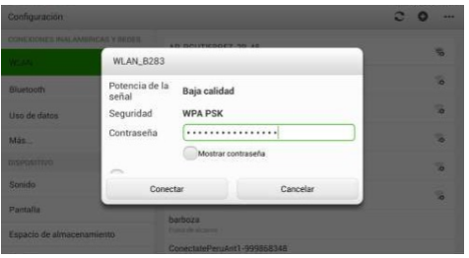NOTA: El personal informático tendrá que solicitar al personal del local en donde se realizara la evaluación, un usuario y contraseña de la red Wi-fi. Además, deberá verificar que la cobertura y señal sean las adecuadas en los lugares, dentro del local, donde se realizarán las actividades detalladas en este manual.

**CONFIGURACION DE FECHA Y HORA**

Ingrese desde el menú de aplicaciones y hacer clic en la opción AJUSTES

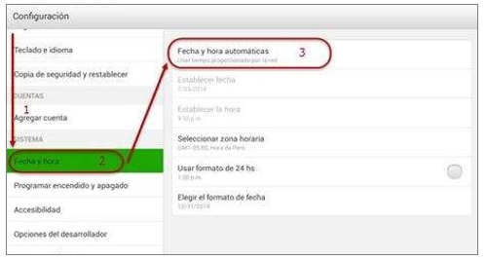Luego visualizará la pantalla siguiente:

**Donde deberá**:

1. Deslizar su dedo de arriba hacia abajo hasta ubicar la opción **FECHA Y HORA**.

2. Seleccionar la opción **FECHA Y HORA**.

3. En el lado derecho de la pantalla, seleccionar el título **FECHA Y HORA AUTOMATICA**.

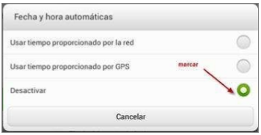En la ventana que se muestra, marcar la opción

**Donde deberá:**

1. Ubicar el valor de la hora que corresponda, deslizando su dedo de arriba hacia abajo sobre la primera columna de la izquierda.

2. Ubicar el valor de los minutos que correspondan, deslizando su dedo de arriba hacia abajo sobre la primera columna central.

3. Ubicar el valor que corresponda: antemeridiano (a.m.) o pasado meridiano (p.m.), en la columna de la derecha.

4. Seleccionar el botón LISTO para registrar la hora seleccionada.

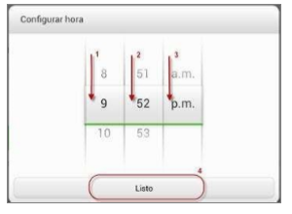En el lado derecho de la pantalla, seleccionar el título **ESTABLECER** **FECHA**, luego se presentará la ventana con el calendario para seleccionar la fecha.

**Donde deberá:**

1. Ubicar el mes y año correspondiente, deslizando su dedo sobre el calendario de arriba hacia abajo.

2. Seleccionar el día que corresponda.

3. Verificar el resultado que se muestra al lado izquierdo de la ventana.

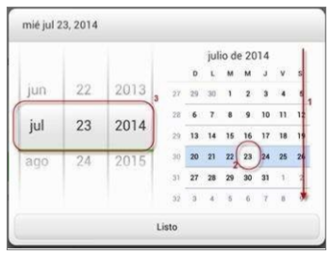

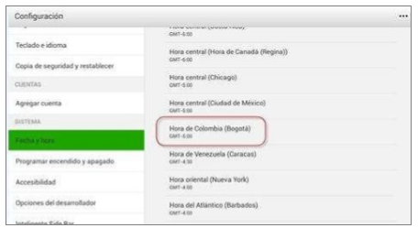En el lado derecho de la pantalla, seleccionar el título **SELECCIONAR ZONA HORARIA**, luego en el mismo lado derecho se listará el listado de zonas horarias:

**Deberá configurar la hora establecida por el Instituto Nacional de Calidad INACAL.**

**2.4 VERIFICACION DEL EQUIPO.**

**PORCENTAJE DE CARGA DE BATERIA**

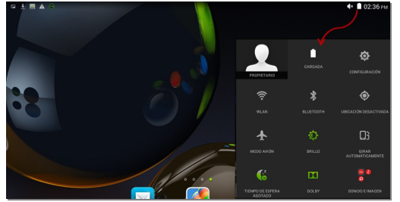Al encender la Tablet, verificar estado o porcentaje de carga de la batería. En la esquina superior derecha de la pantalla se ubica el indicador de la batería que indica el porcentaje de carga.

* Se recomienda que el porcentaje de la batería para que inicie sus labores sea del 100%.

Si la carga es menor a 70%, conecte el dispositivo a la toma de corriente.

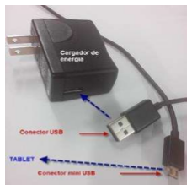Conectar al cargador de energía el cable de datos por el conector USB y a su vez conectar la Tablet al cable de datos por el conector mini USB, según se indica en la imagen siguiente:

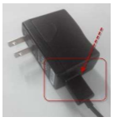La conexión al cargador de energía deberá quedar como se muestra en la imagen siguiente:

Por último, conectar el cargador de energía a la toma de corriente.

**CONEXIÓN A RED WI-FI**

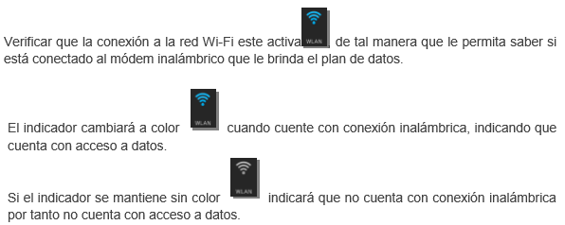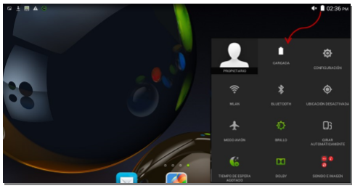La conexión a la red Wi-Fi le permitirá saber si está conectado al módem inalámbrico que le brinda el plan de datos. En la esquina superior derecha de la pantalla, al lado del indicador de batería, se ubica el indicador de conexión inalámbrica.

**APLICATIVO**

Deberá verificar que el aplicativo se encuentre instalado en la Tablet, verificando que el ícono de acceso de la aplicación se encuentre en el menú de aplicaciones de la Tablet.

**VERIFICACION DE FECHA Y HORA**

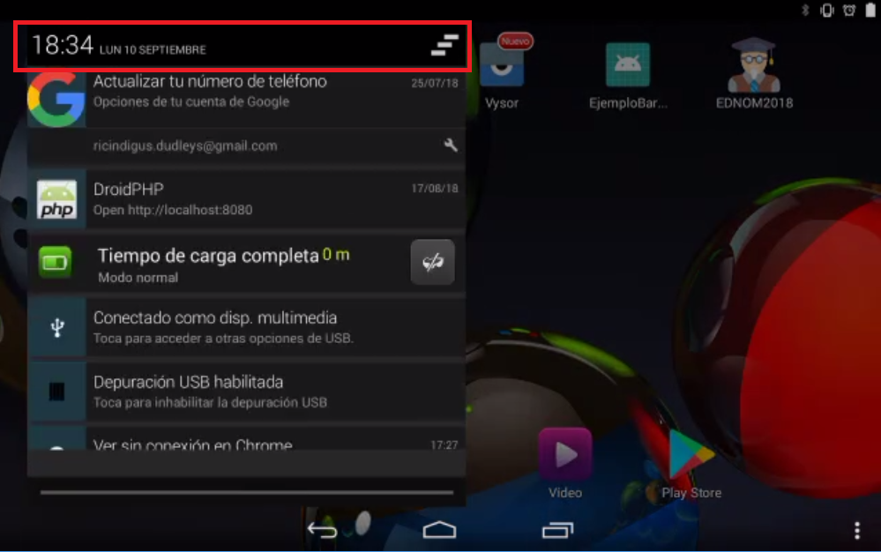Pulsando en la parte superior izquierda de nuestra tableta deslizar su dedo de arriba hacia abajo y en la ventana que se muestre verificar la fecha y hora para su correcto ingreso y funcionamiento del aplicativo.

**3.** **¿CÓMO INGRESAR A LA APLICACIÓN?**

1. La Tablet debe tener como mínimo la versión de Android 4.2
2. Seleccionar el icono de nuestro aplicativo **EDNOM2018.apk**

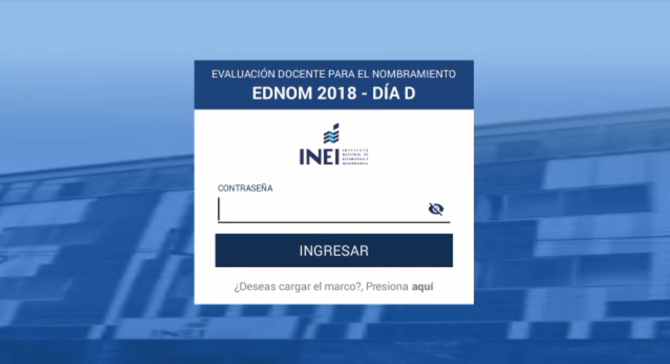A continuación, se muestra la pantalla de inicio del sistema donde deberá ingresar la clave según lo proporcione el equipo de informática.

1. Ingresar su clave y seleccionar opción “INGRESAR”.

**IMPORTANTE**:

* + Tener desactivado el bluetooth.
  + Como se mencionó en la presentación del manual, existen dos perfiles (operador informático, supervisor informático). Cada perfil tiene diferente interfaz.
  + Para el ingreso de la contraseña hacerlo con el teclado alfanumérico que por defecto lo brinda Android, una vez ingresado la contraseña activar el bluetooth para la conexión con la lectora de barra.

**RECOMENDACIONES:**

* El registro de DNI se realizará a través del dispositivo de lectura código de barras, en caso no disponga con el dispositivo o tenga algún problema para su reconocimiento, como segunda opción podrá registrarlo manualmente.
* Antes de realizar el registro manual de los datos, de acuerdo al lector de código de barras brindado, con cuidado, desconecte o apague el lector de código de barras.
* Para el registro manual de los datos requeridos en el campo que solicita pasar el lector de código de barras, ubique el cursor en el campo que activará el teclado en la parte inferior de la pantalla y digite el dato que corresponda.

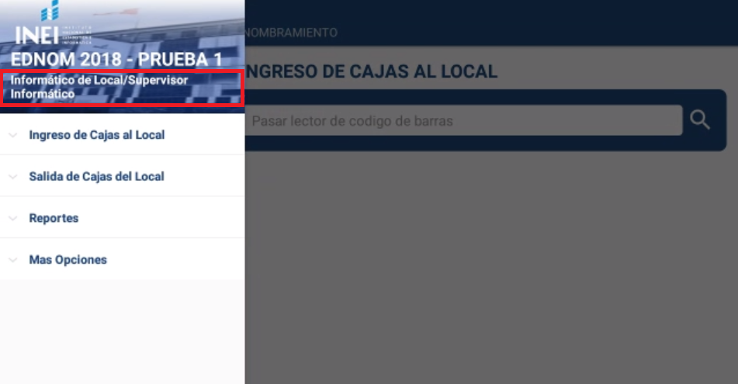**PERFIL: SUPERVISOR INFORMATICO**

**4.** **INGRESO DE CAJAS AL LOCAL**

Este módulo nos permite registrar las cajas de aplicación, adicional y candado que ingresan al local de aplicación.

1. 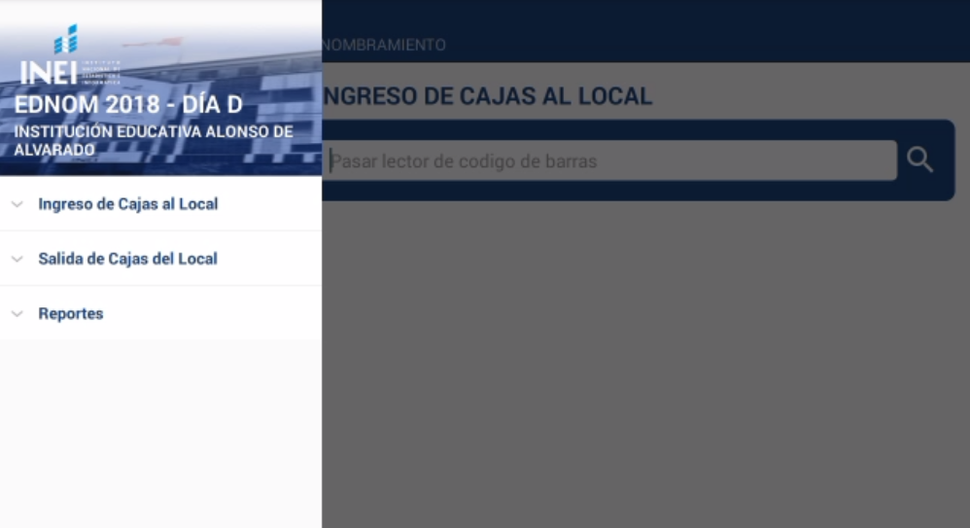Seleccione la opción , donde se desplegará la siguiente lista de opciones:
2. 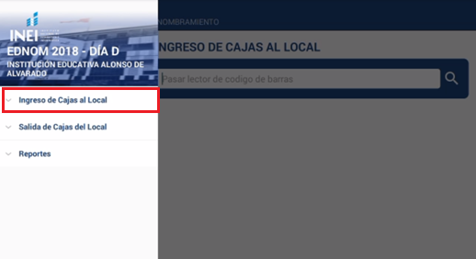Seleccionar la opción “Ingreso de Cajas al Local”, a continuación, el sistema deslizará los sub módulos de la opción:
3. 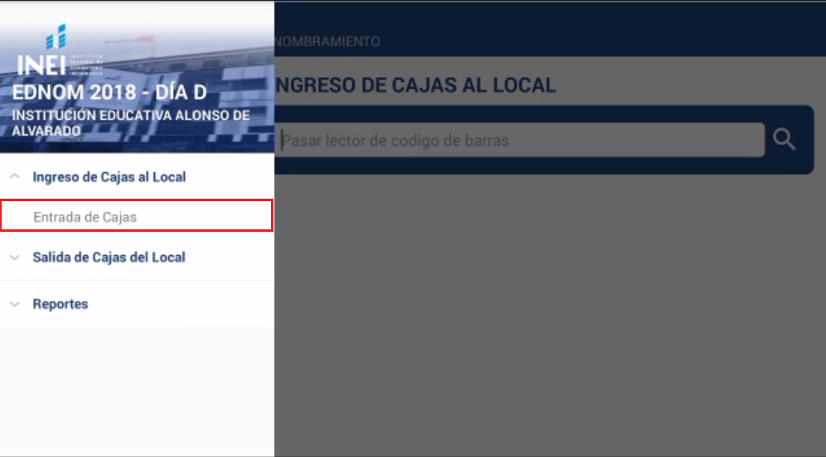Seleccione la opción “Entrada de Cajas”
4. 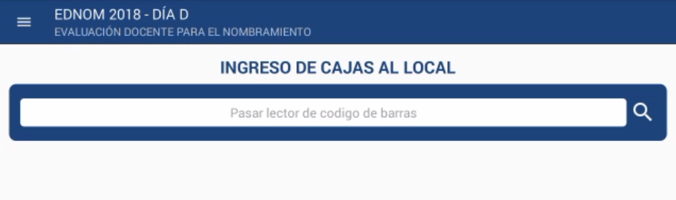El sistema te mostrará la siguiente pantalla.
5. Leer el CÓDIGO haciendo uso del *lector de código de barras*. **(Campo obligatorio).** **Recuerde**: Verificar que se encuentre conectado el lector de código de barras.

*En caso de existir algún problema de conexión o desperfecto del lector de código de barra*:

* + - Deberá ingresar el DNI del postulante
    - Seleccionar la opción 

1. A continuación, se presenta los siguientes escenarios:

**CAJA REGISTRADA**

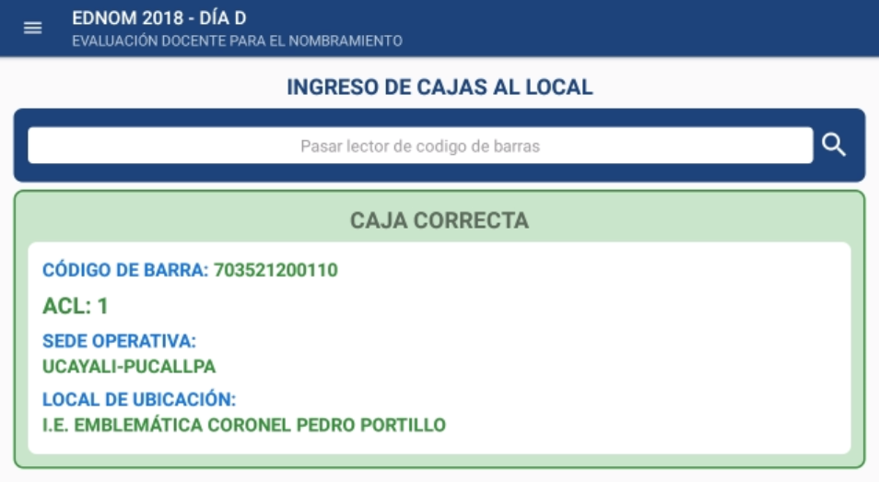Cuando el sistema verifica que el código de la caja es correcto, mostrará el siguiente mensaje dando la confirmación que la caja ha sido registrada con éxito de color Verde. Donde, además mostrará la información correspondiente a la caja.

**CAJA DUPLICADA**

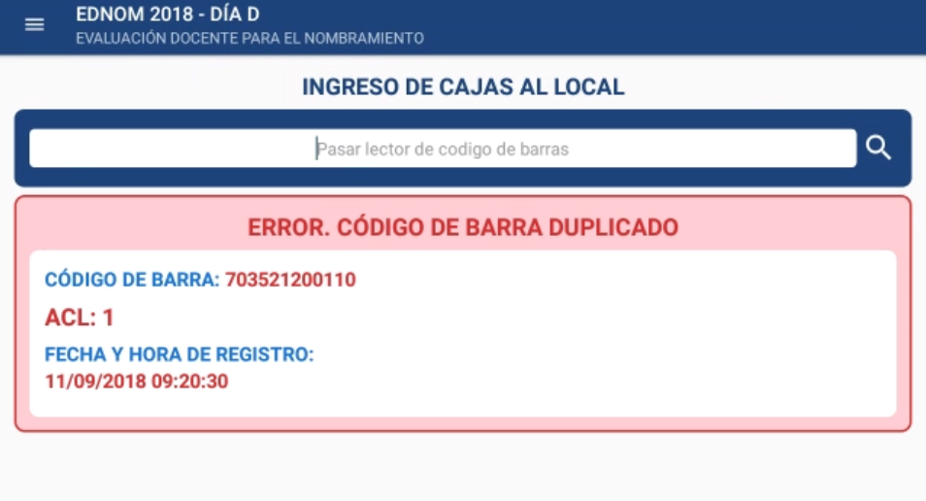Si es el sistema verifica que el código de la caja ya ha sido registrado (**duplicado**), se mostrará el siguiente mensaje de error color **Rojo**. Indicando la fecha del registro de la caja para su respectivo control.

**CAJA NO REGISTRADA EN EL PADRÓN**

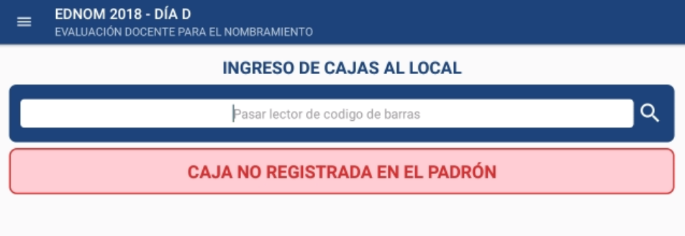Si es el sistema verifica que el código de la caja no ha sido registrado en el Padrón general, se mostrará el siguiente mensaje de color Rojo.

**5.** **SALIDA DE CAJAS DEL LOCAL**

Este módulo nos permite registrar las cajas de aplicación, adicional y candado que salen del local de aplicación con los instrumentos de evaluación.

1. Seleccionar la opción  donde se desplegará la siguiente lista de opciones:
2. 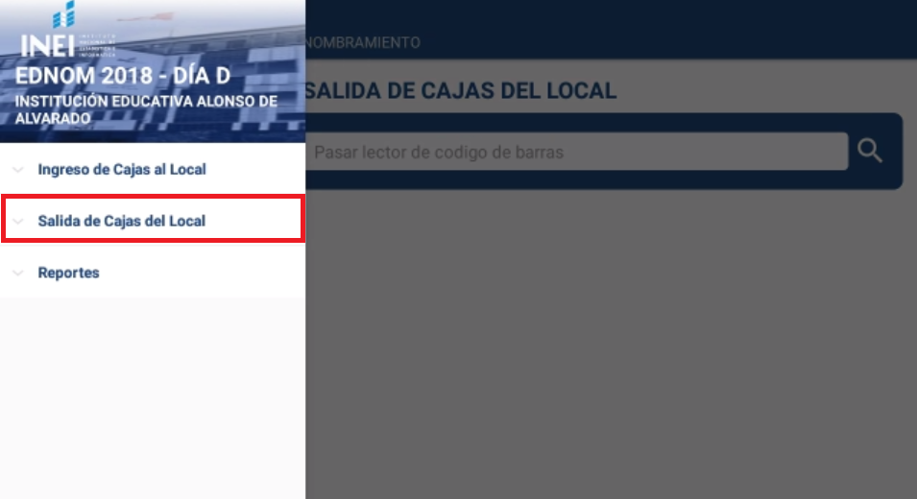Seleccionar la opción “Salida de Cajas del Local” a continuación, el sistema deslizará los sub módulos de la opción:
3. 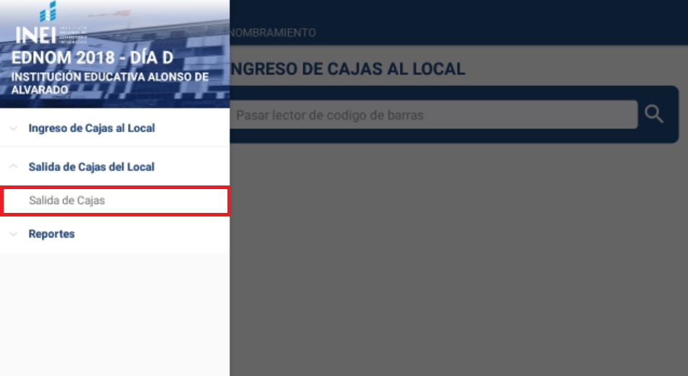Seleccionar la opción “Salida de Cajas”.
4. 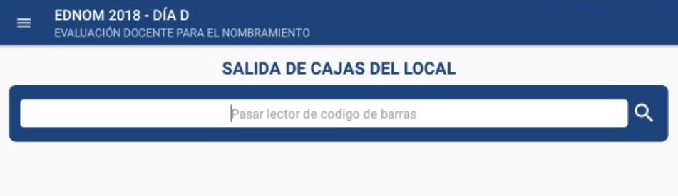El sistema mostrará la siguiente pantalla.
5. Leer el DNI haciendo uso del *lector de código de barras*. (**Campo obligatorio**). **Recuerde**: Verificar que se encuentre conectado el lector de código de barras.

En caso de existir algún problema de conexión o desperfecto del lector de código de barra:

* + - Deberá ingresar el DNI del postulante
    - Seleccionar la opción 

1. A continuación, se presenta los siguientes escenarios:

**CAJA REGISTRADA**

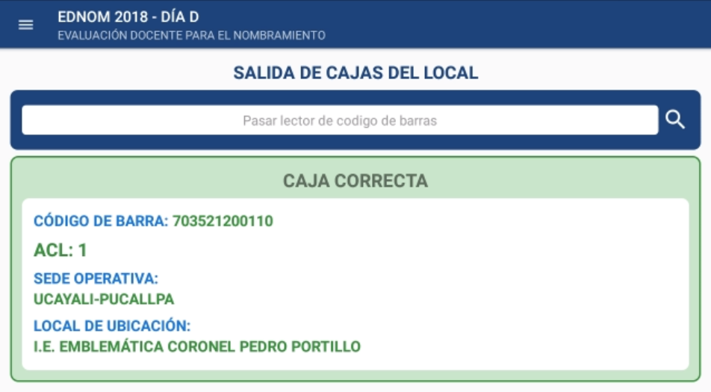Cuando el sistema verifica que el código de la caja es correcto, mostrará el siguiente mensaje dando la confirmación que la caja ha sido registrada con éxito de color **Verde**. Donde, además mostrará la información correspondiente a la caja.

**CAJA DUPLICADA**

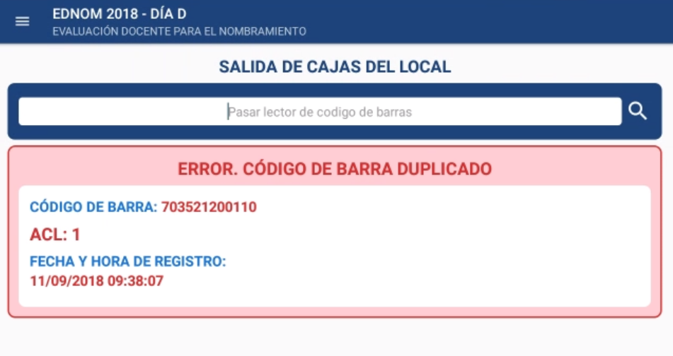Si es el sistema verifica que el código de la caja ya ha sido registrado (**duplicado**), se mostrará el siguiente mensaje de error color **Rojo**. Indicando la fecha del registro de la caja para su respectivo control.

**CAJA NO REGISTRADA EN EL PADRÓN**

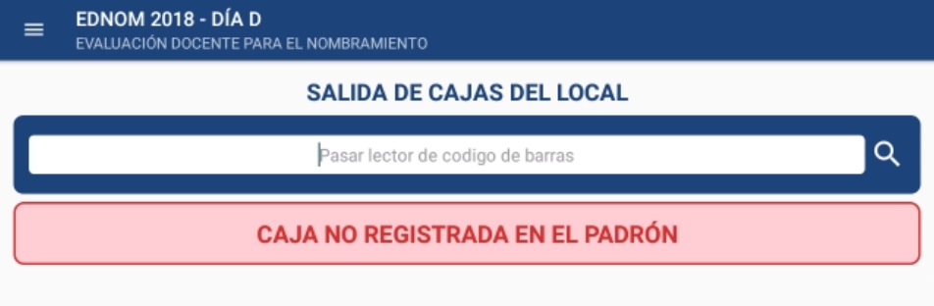Si es el sistema verifica que el código de la caja no ha sido registrado en el Padrón general, se mostrará el siguiente mensaje de color **Rojo**.

**6.** **REPORTES**

Este módulo nos permite consultar el reporte detallado de los registros que se realizan dentro de la Tablet.

* Para consultar los reportes de los registros: se realizará los mismos procedimientos para cada reporte como se detallan a continuación:

1. Seleccionar la opción  donde se desplegará la siguiente barra:
2. 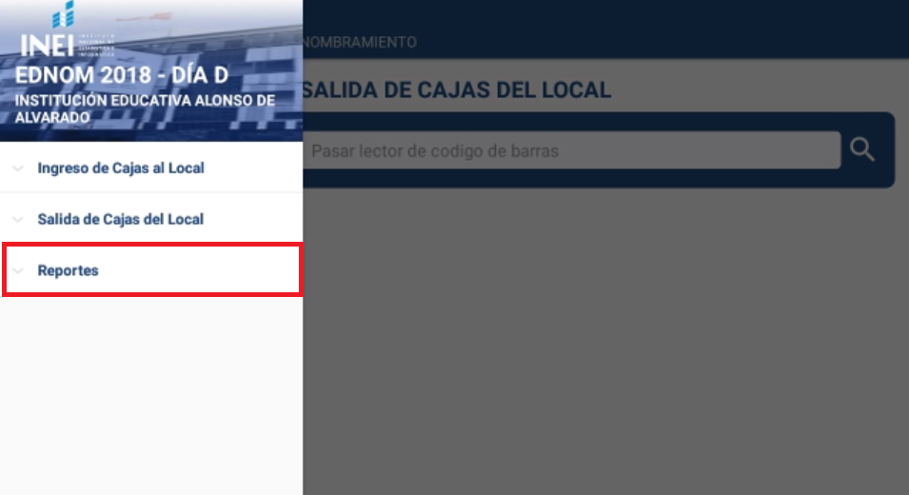Seleccionar la opción “Reportes”.
3. 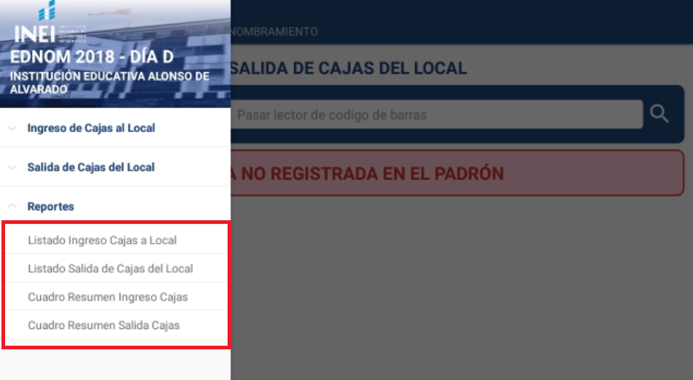Seleccionar la sub opción del Reporte que deseamos visualizar.

**IMPORTATE:**

En los Reportes de Listados, los registros se encuentran agrupados de la siguiente forma:

De color **Rojo**: indican que no han sido enviados al sistema de monitoreo central.

De color **Azul**: indica las cajas que solo fueron leídas un lado.

De color **Amarillo**: indica las cajas que fueron leídas por ambos lados.

De color **Verde**: indican que sí han sido enviados al sistema de monitoreo central.

**ENVIO DE REGISTROS**

Para todos los módulos de “Listados de Reportes” es importante que se realice el envío de registros (color rojo) ya que permitirá un control dentro del sistema de monitoreo de los registros ingresados dentro de la Tablet.

El botón 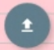 permite la sincronización con la base de datos. Sólo sincronizará aquellos elementos que se encuentren en color amarillo (leídos por ambos lados).

El envío de registros no distingue cantidad, podemos enviar de 1 en 1 o también en cantidades mayores.

En caso que no haya internet y se haya pistoleado registros, estos serán subidos una vez se reanude la conexión a internet.

* 1. **LISTADO INGRESO CAJAS A LOCAL**

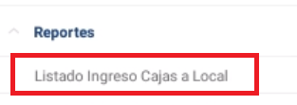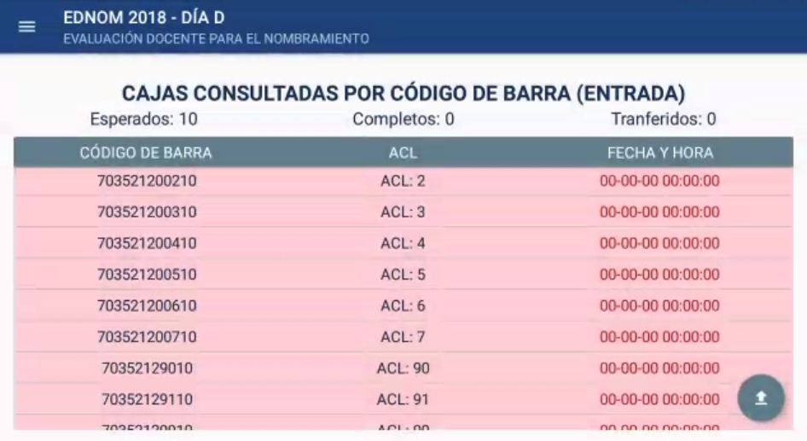Esta pantalla mostrará el total de las cajas que van a ser registrados en el local de aplicación por medio de la Tablet y permitirá la sincronización con la base de datos al sistema de monitoreo.

La pantalla contiene los siguientes ítems:

* + - * Esperados: Total de cajas que van a ser registrados en el local. En el ejemplo indica que son 10 las cajas.
      * Completos: Total de Cajas que son leídas por ambos lados. En el ejemplo indica 0 cajas.
      * Transferidos: Total de cajas que fueron sincronizadas con la base de datos. En el ejemplo indica 0 cajas.

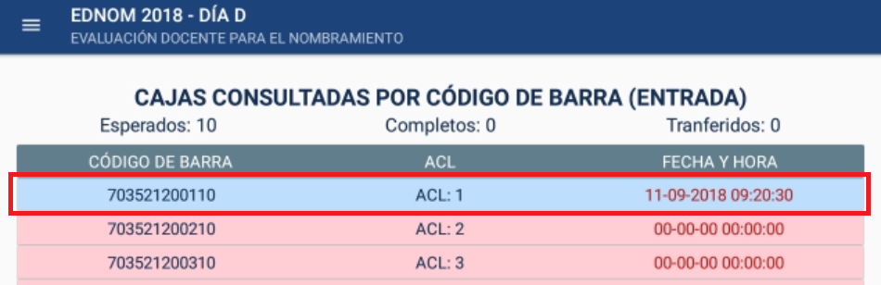**CAJA LEIDA POR UNA LADO**

La pantalla contiene los siguientes ítems:

* + - * Esperados: Total de cajas que van a ser registrados en el local. En el ejemplo indica que son 10 las cajas.
      * Completos: Total de Cajas que son leídas por ambos lados. En el ejemplo indica 0 cajas.
      * Transferidos: Total de cajas que fueron sincronizadas con la base de datos. En el ejemplo indica 0 cajas.

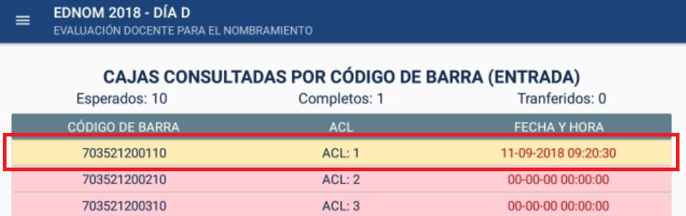

**CAJA LEIDA POR AMBOS LADOS**

La pantalla contiene los siguientes ítems:

* + - * Esperados: Total de cajas que van a ser registrados en el local. En el ejemplo indica que son 10 las cajas.
      * Completos: Total de Cajas que son leídas por ambos lados. En el ejemplo indica 1 caja.
      * Transferidos: Total de cajas que fueron sincronizadas con la base de datos. En el ejemplo indica 0 cajas.

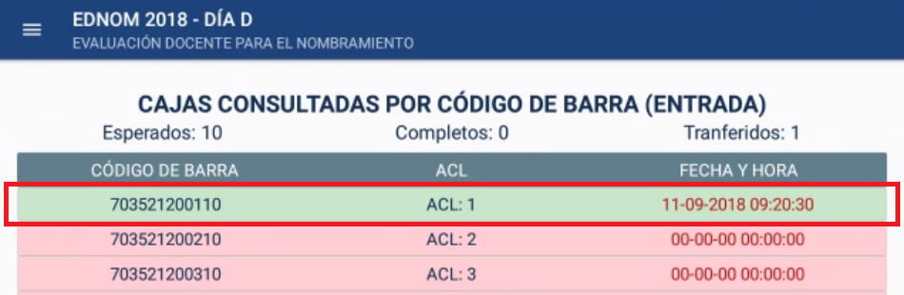**CAJAS SINCRONIZADAS CON LA BASE DE DATOS**

La pantalla contiene los siguientes ítems:

* + - * Esperados: Total de cajas que van a ser registrados en el local. En el ejemplo indica que son 10 las cajas.
      * Completos: Total de Cajas que son leídas por ambos lados. En el ejemplo indica 0 caja.
      * Transferidos: Total de cajas que fueron sincronizadas con la base de datos. En el ejemplo indica 1 caja.
  1. **LISTADO SALIDA DE CAJAS DEL LOCAL**

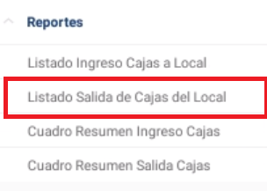Esta pantalla mostrará el total de las cajas que van a ser registrados en el local de aplicación por medio de la Tablet y permitirá la sincronización con la base de datos al sistema de monitoreo.

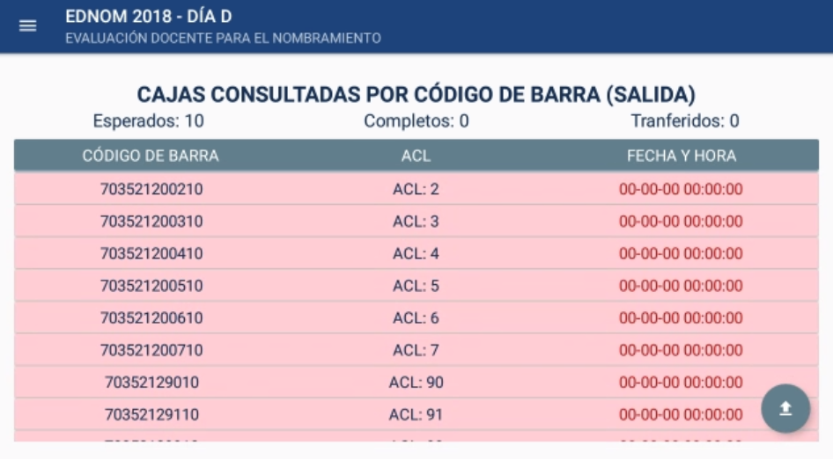

La pantalla contiene los siguientes ítems:

* + - * Esperados: Total de cajas que van a ser registrados en el local. En el ejemplo indica que son 10 las cajas.
      * Completos: Total de Cajas que son leídas por ambos lados. En el ejemplo indica 0 cajas.
      * Transferidos: Total de cajas que fueron sincronizadas con la base de datos. En el ejemplo indica 0 cajas.

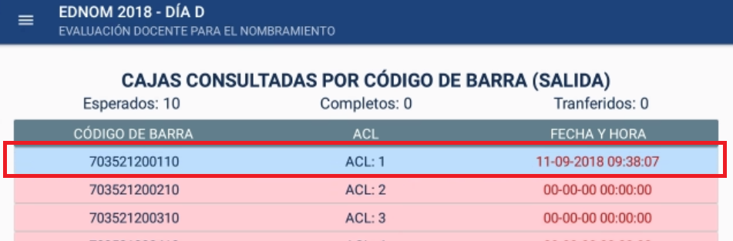**CAJA LEIDA POR UNA LADO**

La pantalla contiene los siguientes ítems:

* + - * Esperados: Total de cajas que van a ser registrados en el local. En el ejemplo indica que son 10 las cajas.
      * Completos: Total de Cajas que son leídas por ambos lados. En el ejemplo indica 0 cajas.
      * Transferidos: Total de cajas que fueron sincronizadas con la base de datos. En el ejemplo indica 0 cajas.

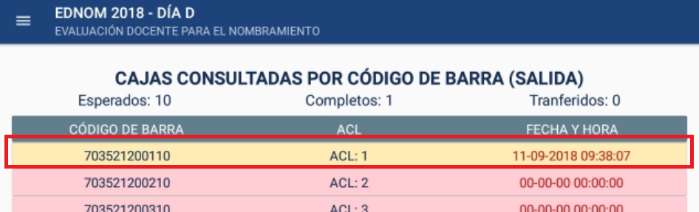**CAJAS LEIDAS POR AMBOS LADOS**

La pantalla contiene los siguientes ítems:

* + - * Esperados: Total de cajas que van a ser registrados en el local. En el ejemplo indica que son 10 las cajas.
      * Completos: Total de Cajas que son leídas por ambos lados. En el ejemplo indica 1 caja.
      * Transferidos: Total de cajas que fueron sincronizadas con la base de datos. En el ejemplo indica 0 cajas.

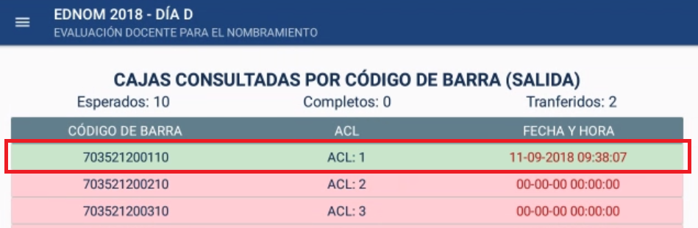**CAJAS SINCRONIZADAS CON LA BASE DE DATOS**

La pantalla contiene los siguientes ítems:

* + - * Esperados: Total de cajas que van a ser registrados en el local. En el ejemplo indica que son 10 las cajas.
      * Completos: Total de Cajas que son leídas por ambos lados. En el ejemplo indica 0 caja.
      * Transferidos: Total de cajas que fueron sincronizadas con la base de datos. En el ejemplo indica 1 caja.
  1. **CUADRO RESUMEN INGRESO CAJAS**

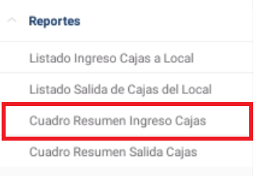El sistema mostrará la siguiente pantalla donde podrá visualizar un resumen del control de todas las cajas registradas al ingreso del local por medio de la Tablet.

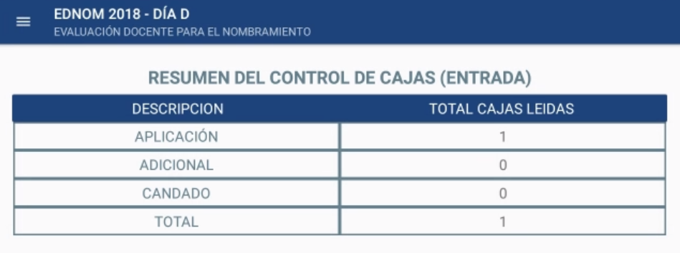

La pantalla contiene los siguientes ítems:

* + - * APLICACION: Total de cajas que van a ser registrados en el local. En el ejemplo indica que 1 caja ha sido registrado como aplicación.
      * ADICIONAL: Total de Cajas que son registradas como adicional. Material de contingencia en caso alguna caja aplicación tenga algún defecto o problema. En el ejemplo indica que 0 cajas se ha registrado como adicional.
      * CANDADO: Total de Cajas que son registradas como candado. Candados usados para la seguridad de las cajas. En el ejemplo indica que 0 cajas se ha registrado como candado.
      * TOTAL: total de cajas que son ingresadas, incluye aplicación, adicional y candado.
  1. **CUADRO RESUMEN SALIDA CAJAS**

El sistema mostrará la siguiente pantalla donde podrá visualizar un resumen del control de todas las cajas registradas al ingreso del local por medio de la Tablet.

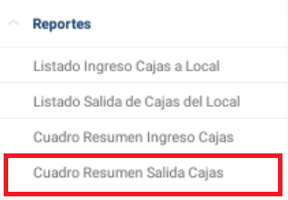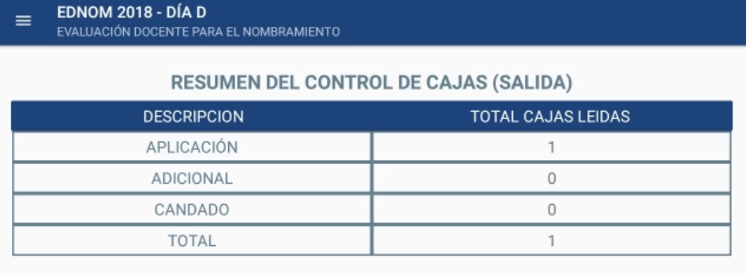

La pantalla contiene los siguientes ítems:

* + - * APLICACION: Total de cajas que van a ser registrados en el local. En el ejemplo indica que 1 caja ha sido registrado como aplicación.
      * ADICIONAL: Total de Cajas que son registradas como adicional. Material de contingencia en caso alguna caja aplicación tenga algún defecto o problema. En el ejemplo indica que 0 cajas se ha registrado como adicional.
      * CANDADO: Total de Cajas que son registradas como candado. Candados usados para la seguridad de las cajas. En el ejemplo indica que 0 cajas se ha registrado como candado.
      * TOTAL: total de cajas que son ingresadas, incluye aplicación, adicional y candado.

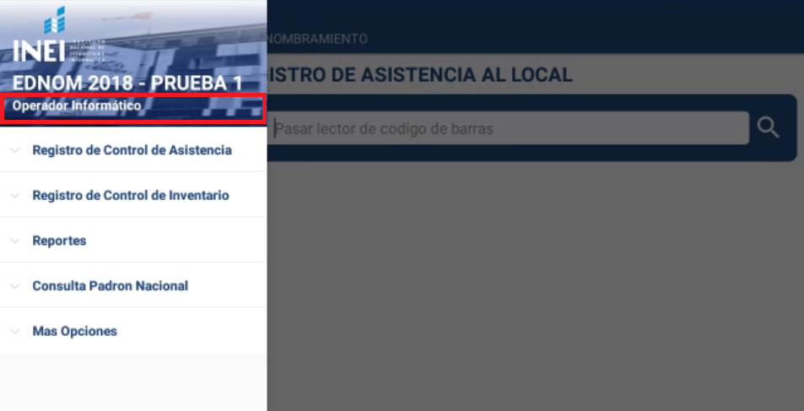**Perfil: OPERADOR INFORMATICO.**

**7. REGISTRO DE CONTROL DE ASISTENCIA**

Este módulo nos permite registrar la asistencia de los postulantes al local de evaluación y a sus respectivas aulas durante el día de la aplicación.

* 1. **REGISTRAR INGRESO AL LOCAL**

1. 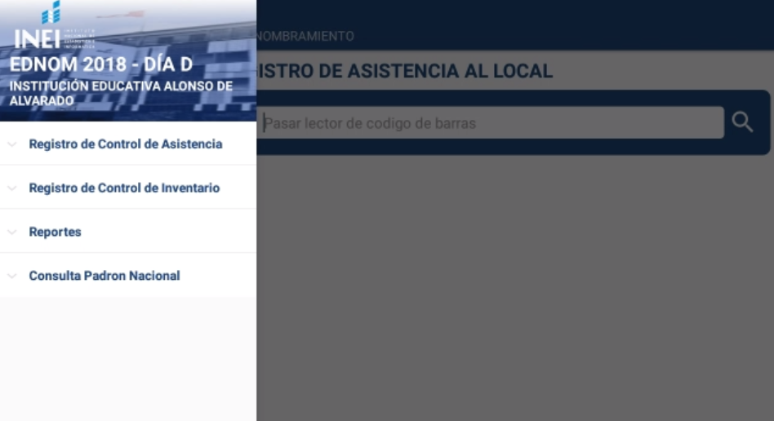Seleccione la opción  donde se desplegará la siguiente lista de opciones.
2. 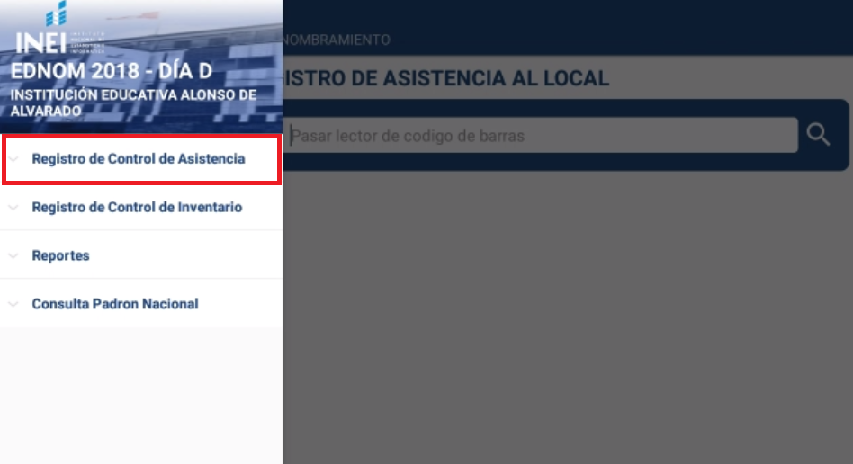 Seleccionar la opción “Registro de Control de Asistencia”, a continuación el sistema deslizará los sub módulos de la opción:
3. 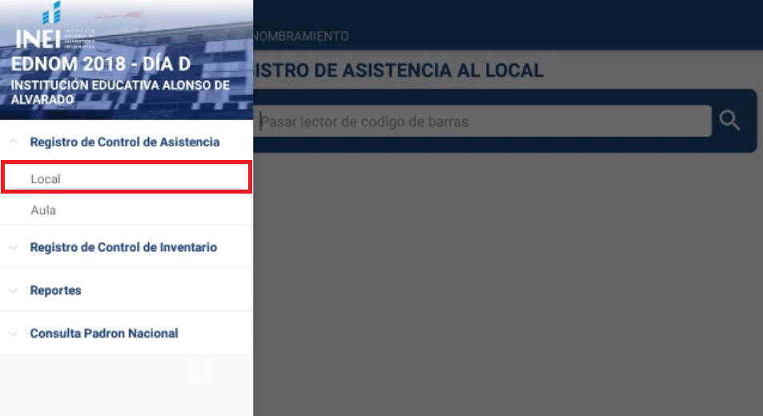Seleccionar la sub opción “Local”, a continuación se muestra la siguiente pantalla:
4. 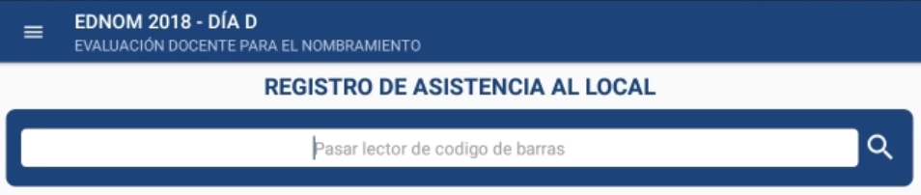El sistema te mostrará la siguiente pantalla.
5. Leer el DNI haciendo uso del lector de código de barras. (Campo obligatorio) Recuerde: Verificar que se encuentre conectado el lector de código de barras.

En caso de existir algún problema de conexión o desperfecto del lector de código de barra:

* + - Deberá ingresar el DNI del postulante
    - Seleccionar la opción .

1. A continuación se presenta los siguientes escenarios:

**POSTULANTE REGISTRADO**

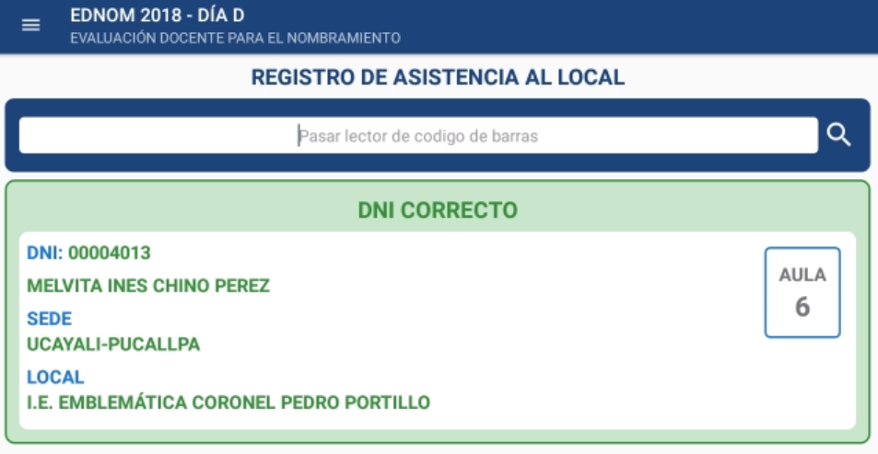Cuando el sistema verifica que los datos ingresados son correctos, mostrará el siguiente mensaje dando la confirmación que el postulante ha sido registrado con éxito de color Verde. Donde además, mostrará los datos del postulante

**POSTULANTE YA REGISTRADO**

Si es el sistema verifica que el DNI del postulante ya ha sido registrado (duplicado), se mostrará el siguiente mensaje de error color Rojo. Indicando la fecha del registro del postulante para su respectivo control.

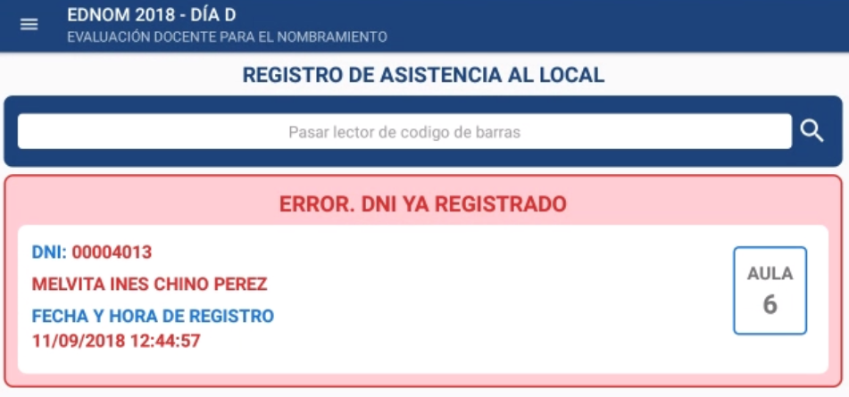

**POSTULANTE NO REGISTRADO**

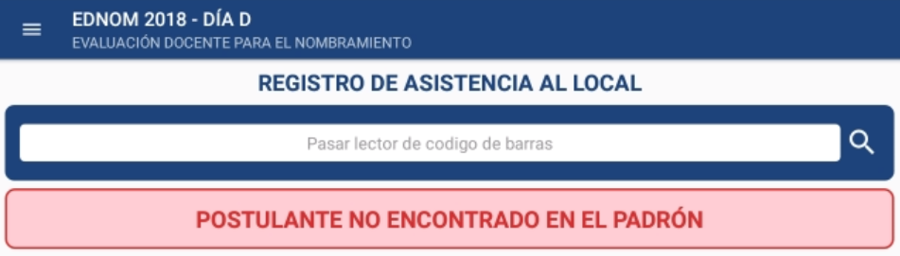Si es el sistema verifica que el DNI del postulante no ha sido registrado en el Padrón Nacional, se mostrará el siguiente mensaje de color Rojo.

**POSTULANTE NO ENCONTRADO EN EL LOCAL DE EVALUACION**

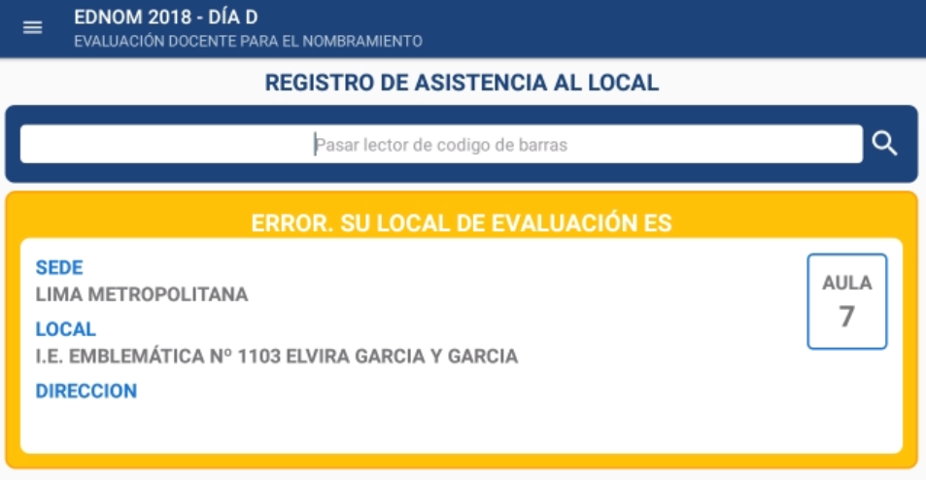Si es el sistema verifica que el DNI del postulante no ha sido registrado en el Local de Evaluación, se mostrará el siguiente mensaje de color Anaranjado indicando el local de evaluación que le pertenece.

* 1. **REGISTRAR INGRESO AL AULA**

1. Seleccione la opción  donde se desplegará la siguiente lista de opciones.
2. Seleccionar la opción “Registro de Control de Asistencia”, a continuación el sistema deslizará los sub módulos de la opción:
3. Seleccionar la sub opción “Aula”, a continuación se muestra la siguiente pantalla:

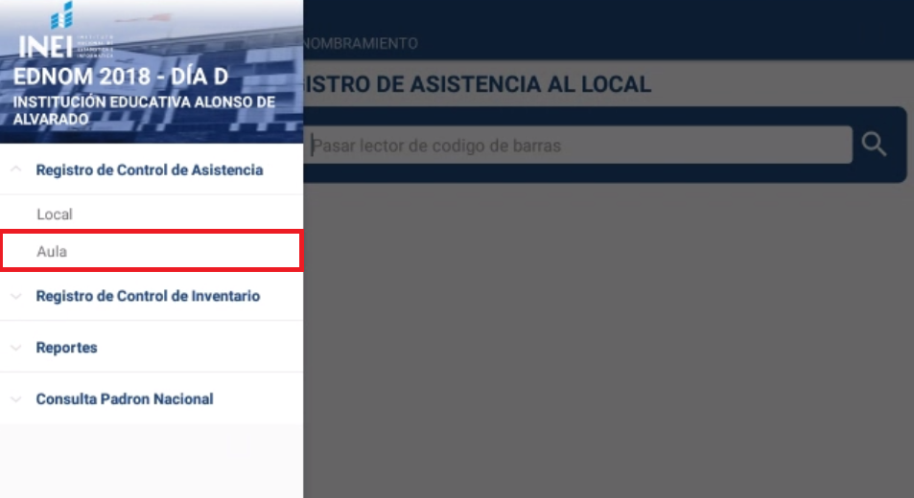

1. Deberá seleccionar el Aula que le corresponde al postulante.

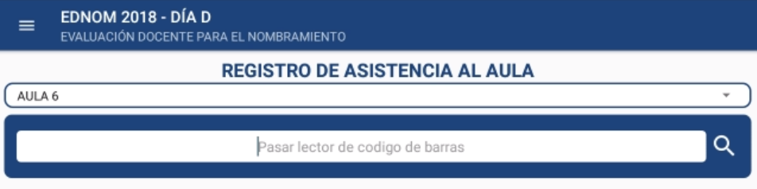

1. Leer el DNI haciendo uso del lector de código de barras. (Campo obligatorio) Recuerde: Verificar que se encuentre conectado el lector de código de barras.

En caso de existir algún problema de conexión o desperfecto del lector de código de barra:

* + - Deberá ingresar el DNI del postulante
    - Seleccionar la opción .

1. A continuación se presenta los siguientes escenarios:

**POSTULANTE REGISTRADO EN EL AULA CORRECTAMENTE**

Cuando el sistema verifica que los datos ingresados son correctos, mostrará el siguiente mensaje dando la confirmación que el postulante ha sido registrado con éxito de color Verde. Donde además, mostrará los datos del postulante

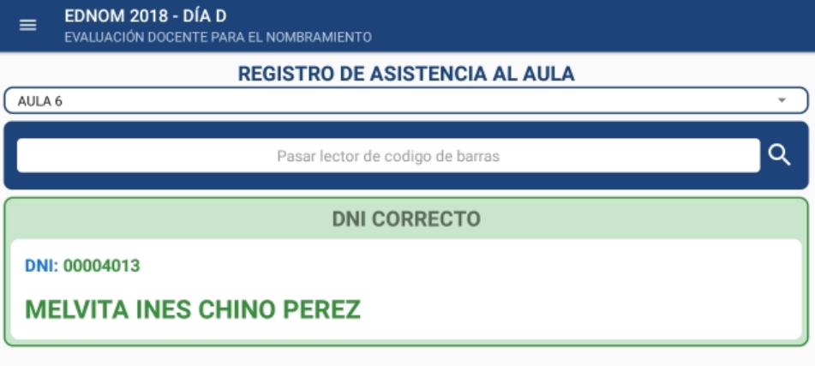

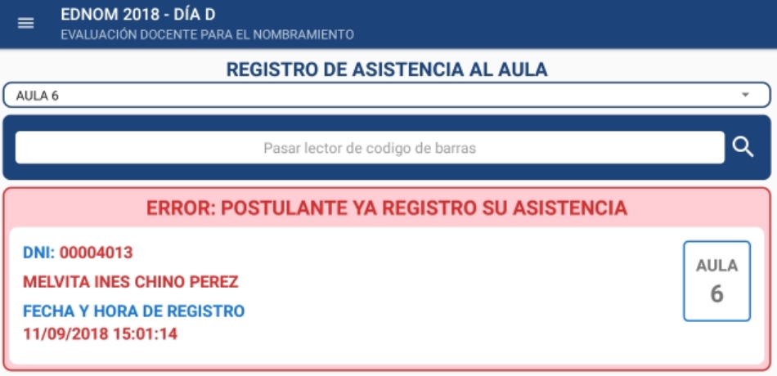**PORTULANDO YA REGISTRADO**

Si es el sistema verifica que el DNI del postulante ya ha sido registrado (duplicado), se mostrará el siguiente mensaje de error color Rojo. Indicando la fecha del registro del postulante para su respectivo control

**POSTULANTE NO REGISTRADO**

Si es el sistema verifica que el DNI del postulante no ha sido registrado en el Padrón Nacional, se mostrará el siguiente mensaje de color Rojo.

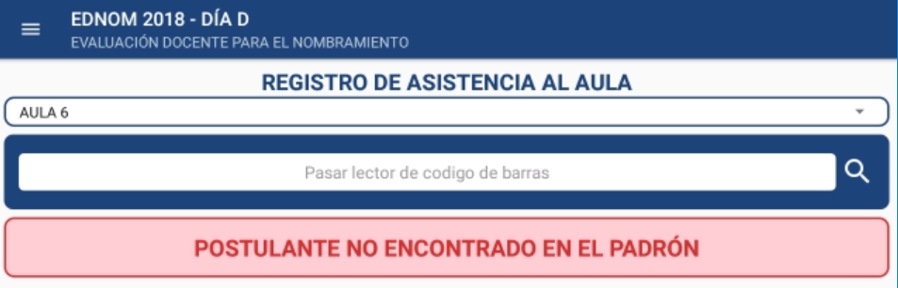

**POSTULANTE NO PERTENECE AL AULA SELECCIONADA**

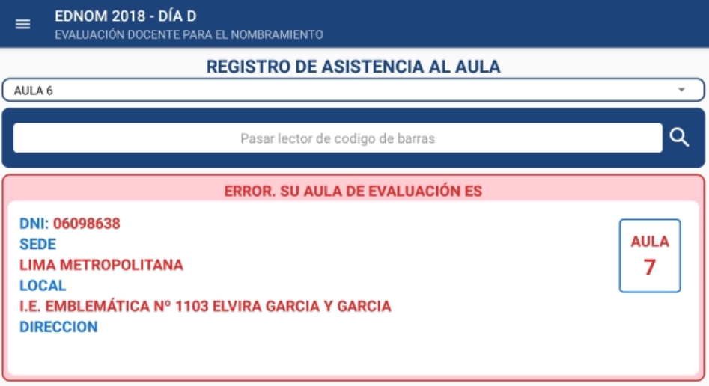Si es el sistema verifica que el DNI del postulante no ha sido registrado en el Aula seleccionada, se mostrará el siguiente mensaje de color Rojo indicando el aula a la que le pertenece.

**8. REGISTRO DE CONTROL DE INVENTARIO**

Este módulo nos permite registrar las fichas, cuadernillos y listas de asistencia de los postulantes en el local de evaluación y aula correspondiente.

**8.1. REGISTRAR FICHAS DE RESPUESTA**

1. Seleccione la opción  donde se desplegará la siguiente lista de opciones.
2. 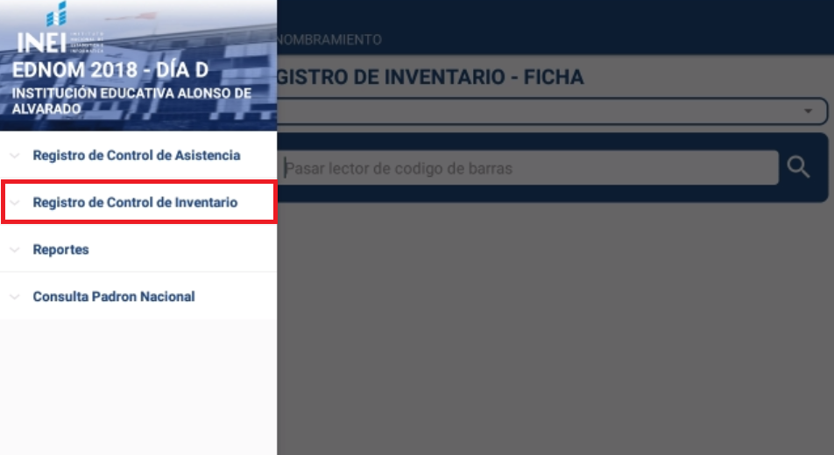Seleccionar la opción “Registro de Control de Inventario”, a continuación el sistema desplegará esa opción en sub opciones:
3. 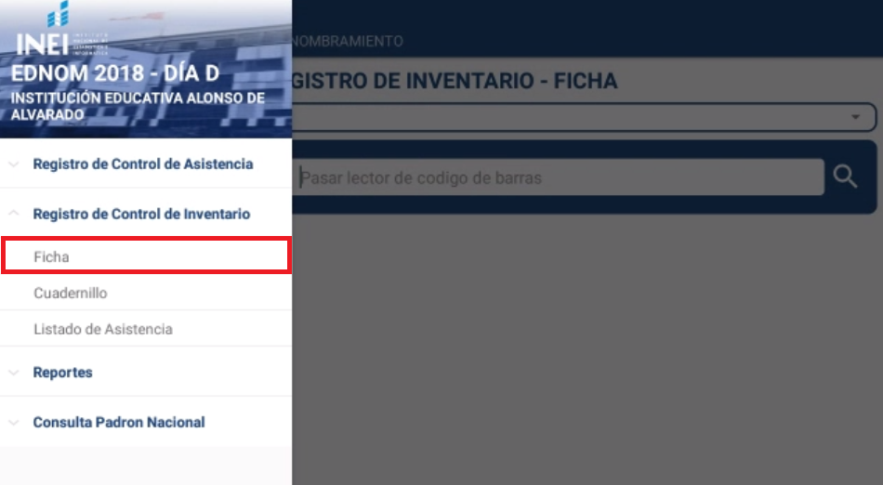Selecciona la sub opción “Ficha”, el sistema mostrará la siguiente pantalla.
4. 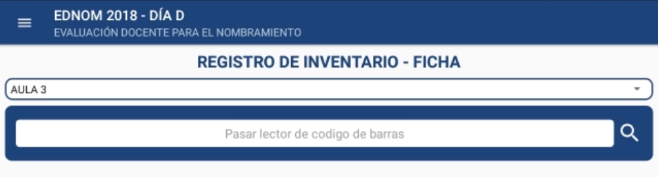Seleccionar el aula que le pertenece a la ficha que va a registrar.
5. Leer el código de barra haciendo uso del lector de código de barras. (Campo obligatorio) Recuerde: Verificar que se encuentre conectado el lector de código de barras.

En caso de existir algún problema de conexión o desperfecto del lector de código de barra:

* + - Deberá ingresar el DNI del postulante
    - Seleccionar la opción .

1. A continuación se presenta los siguientes escenarios:

**FICHA REGISTRADA**

Cuando el sistema verifica que los datos ingresados son correctos, mostrará el siguiente mensaje dando la confirmación que la ficha ha sido registrada con éxito de color Verde. Donde además, mostrará los datos de la ficha.

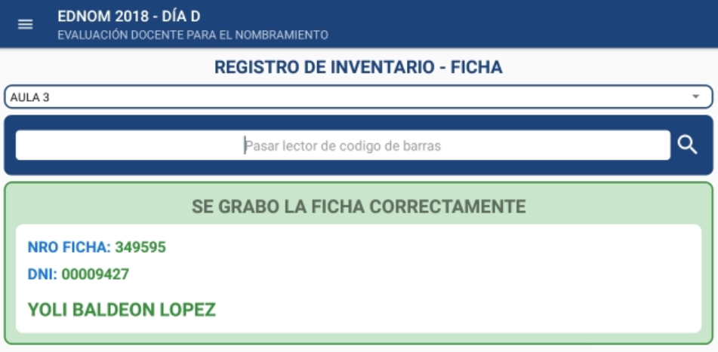

**FICHA YA REGISTRADA**

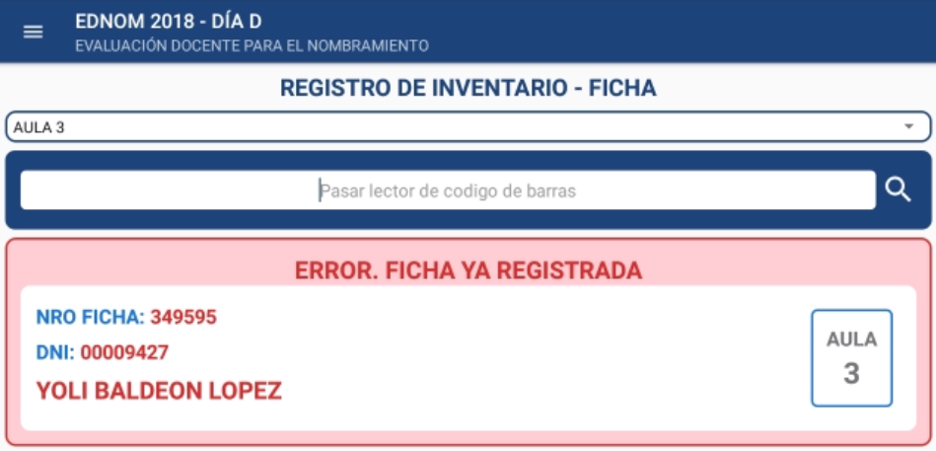Si es el sistema verifica que el código de la ficha ya ha sido registrado (duplicada), se mostrará el siguiente mensaje de error color Rojo. Indicando la fecha del registro de la ficha para su respectivo control

**FICHA NO PERTENECE AL AULA SELECCIONADA**

Si es el sistema verifica que el código de la ficha no ha sido registrado en el aula seleccionada, se mostrará el siguiente mensaje de color Rojo.

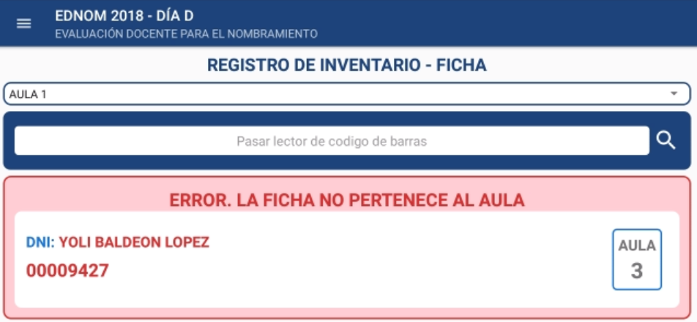

**FICHA NO ENCONTRADA EN EL PADRÓN**

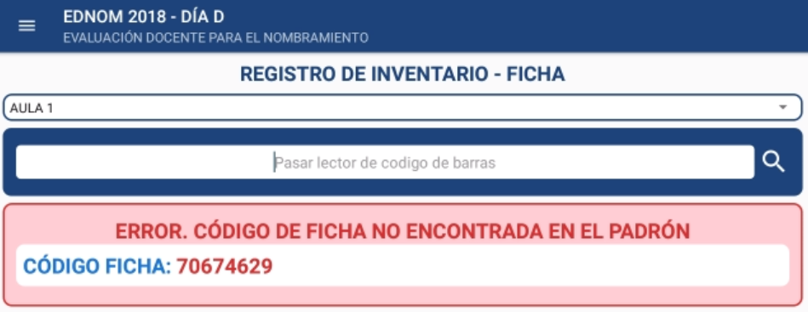Si es el sistema verifica que el código de la ficha no ha sido registrado en el Padrón, se mostrará el siguiente mensaje de color Rojo.

**8.2. REGISTRAR CUADERNILLOS**

1. Seleccione la opción  donde se desplegará la siguiente lista de opciones
2. 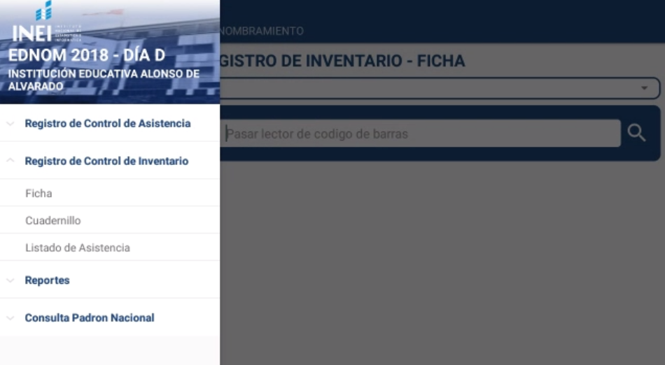Seleccionar la opción “Registro Control de Inventario”, a continuación el sistema desplegará esa opción en sub opciones:
3. 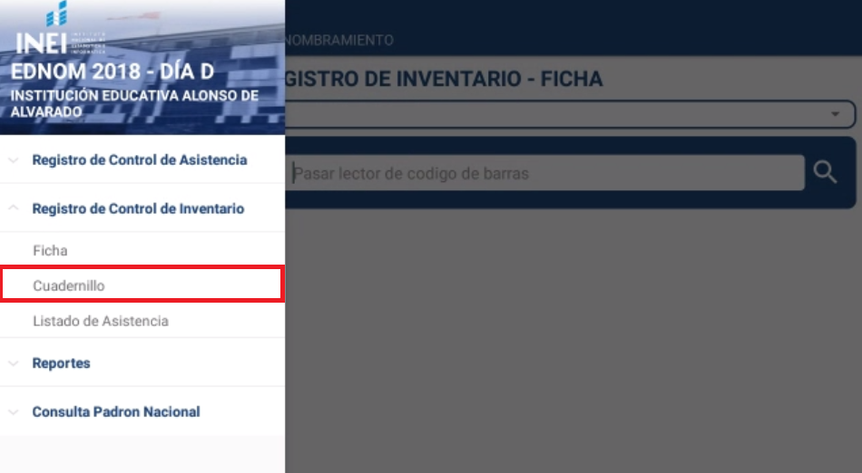Selecciona la sub opción “Cuadernillo” el sistema mostrará la siguiente pantalla.
4. Seleccionar el aula que le pertenece el cuadernillo que va registrar.

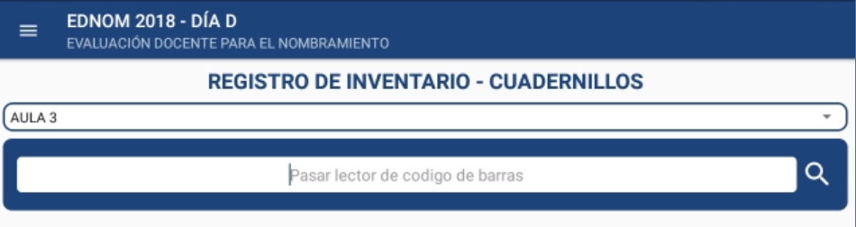

1. Leer el código de barra haciendo uso del lector de código de barras. (Campo obligatorio) Recuerde: Verificar que se encuentre conectado el lector de código de barras.

En caso de existir algún problema de conexión o desperfecto del lector de código de barra:

* + - Deberá ingresar el DNI del postulante
    - Seleccionar la opción .

1. A continuación se presenta los siguientes escenarios:

**CUADERNILLO REGISTRADO**

Cuando el sistema verifica que los datos ingresados son correctos, mostrará el siguiente mensaje dando la confirmación que el cuadernillo ha sido registrado con éxito de color Verde. Donde además, mostrará los datos del cuadernillo

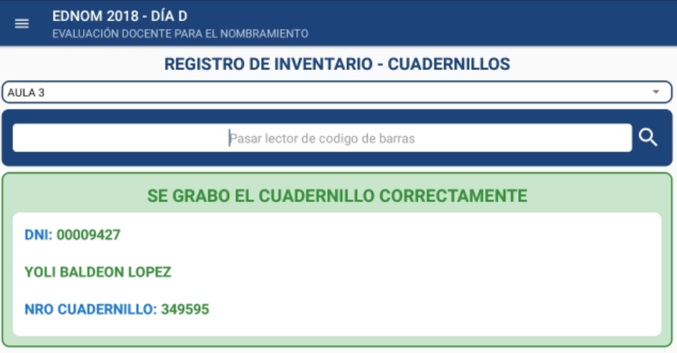

**CUADERNILLO YA REGISTRADO**

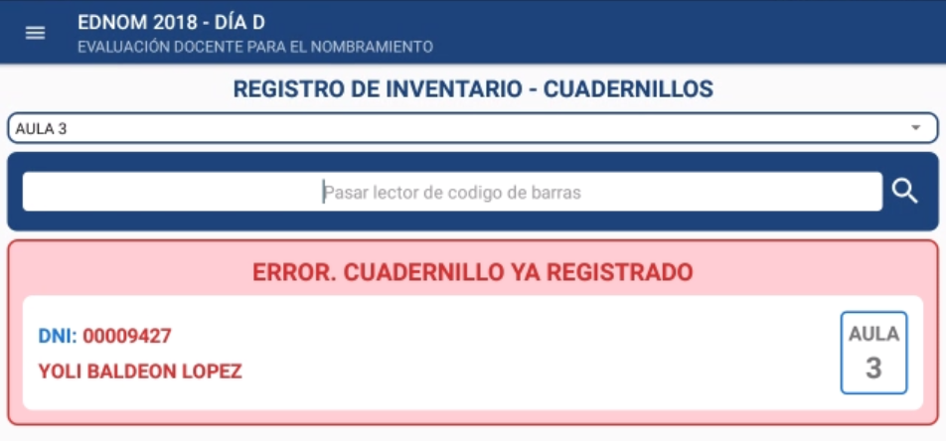Si es el sistema verifica que el código del cuadernillo ya ha sido registrado (duplicado), se mostrará el siguiente mensaje de error color Rojo. Indicando la fecha del registro del cuadernillo para su respectivo control.

**CUADERNILLO NO PERTENECE AL AULA SELECCIONADA**

Si es el sistema verifica que el código del cuadernillo no ha sido registrado en el aula seleccionada, se mostrará el siguiente mensaje de color Rojo.

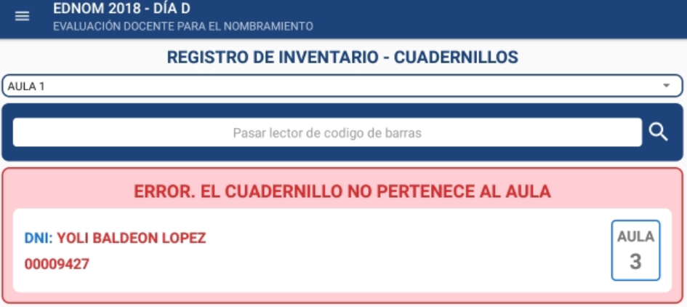

**CUADERNILLO NO ENCONTRADO EN EL PADRÓN**

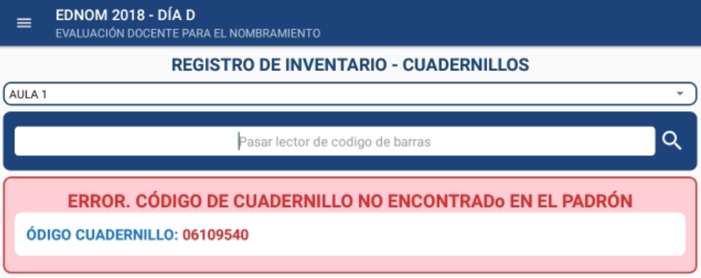Si es el sistema verifica que el código de la ficha no ha sido registrado en el Padrón, se mostrará el siguiente mensaje de color Rojo.

**8.3. REGISTRAR LISTAS DE ASISTENCIA**

1. Seleccione la opción  donde se desplegará la siguiente lista de opciones.
2. Seleccionar la opción “Registro de Control de Inventario”, a continuación el sistema desplegará esa opción en sub opciones.
3. Selecciona la sub opción “Lista de Asistencia” el sistema mostrará la siguiente pantalla.

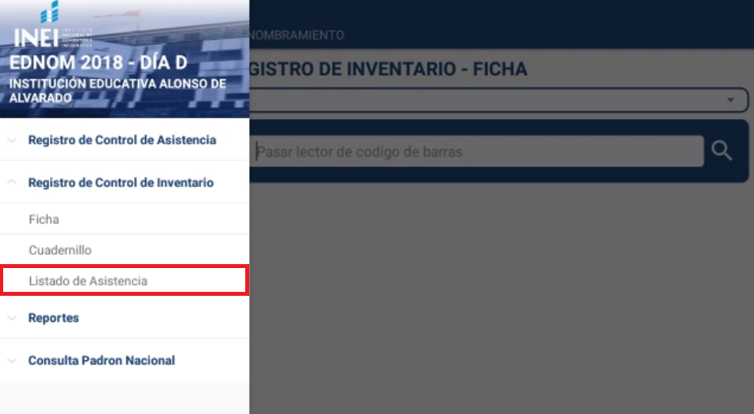

1. Selecciona el aula que le pertenece a la lista de asistencia que va a registrar.

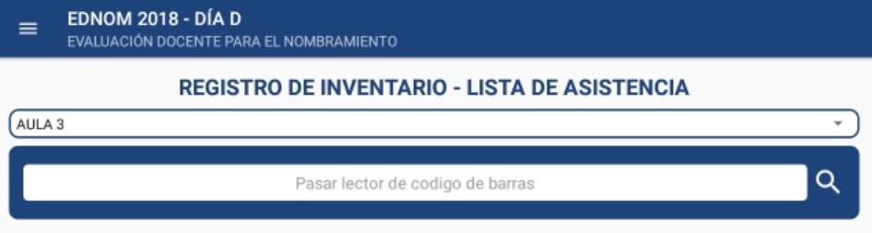

1. Leer el código de barra haciendo uso del lector de código de barras. (Campo obligatorio) Recuerde: Verificar que se encuentre conectado el lector de código de barras.

En caso de existir algún problema de conexión o desperfecto del lector de código de barra:

* + - Deberá ingresar el DNI del postulante
    - Seleccionar la opción .

1. A continuación se presenta los siguientes escenarios:

**LISTA DE ASISTENCIA REGISTRADA**

Cuando el sistema verifica que los datos ingresados son correctos, mostrará el siguiente mensaje dando la confirmación que la lista de asistencia ha sido registrada con éxito de color Verde. Donde además, mostrará los datos de la ficha.

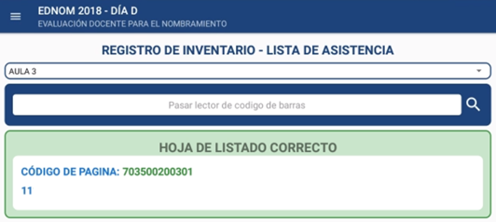

**LISTA DE ASISTENCIA YA REGISTRADA**

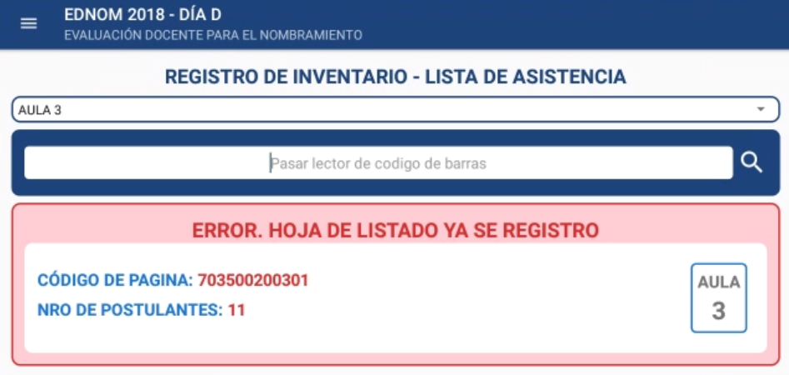Si es el sistema verifica que el código de la lista de asistencia ya ha sido registrado (duplicada), se mostrará el siguiente mensaje de error color Rojo. Indicando la fecha del registro de la lista de asistencia para su respectivo control.

**LISTA DE ASISTENCIA NO PERTENECE AL AULA SELECCIONADA**

Si es el sistema verifica que el código de la lista de asistencia no ha sido registrado en el aula seleccionada, se mostrará el siguiente mensaje de color Rojo.

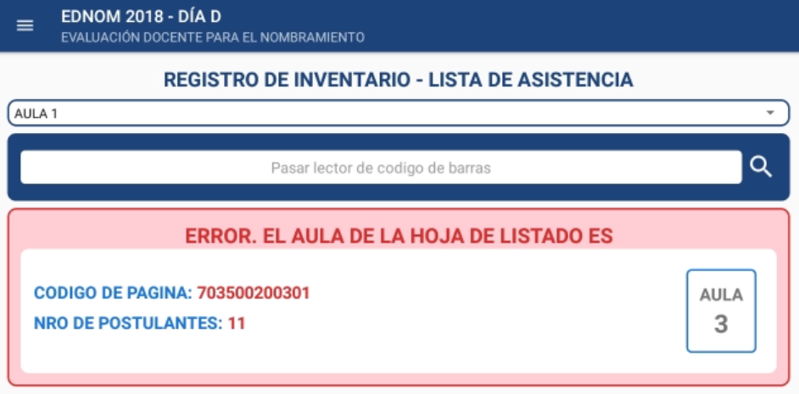

**LISTADO DE ASISTENCIA NO ENCONTRADA EN EL PADRON**

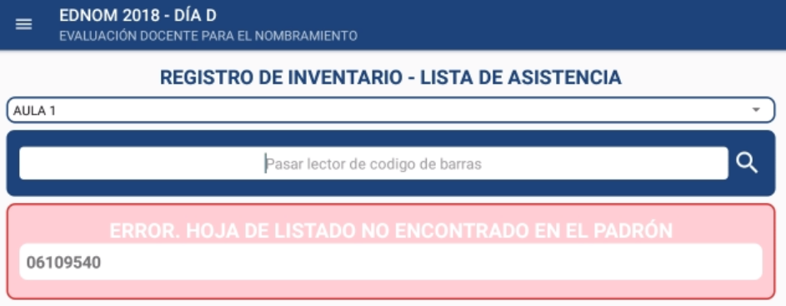Si es el sistema verifica que el código de la lista de asistencia no ha sido registrado en el Padrón, se mostrará el siguiente mensaje de color Rojo.

**9. REPORTES**

Este módulo nos permite consultar el reporte detallado de los registros que se realizan dentro de la Tablet.

* Para consultar los reportes de los registros: se realizará los mismos procedimientos para cada reporte como se detallan a continuación

1. 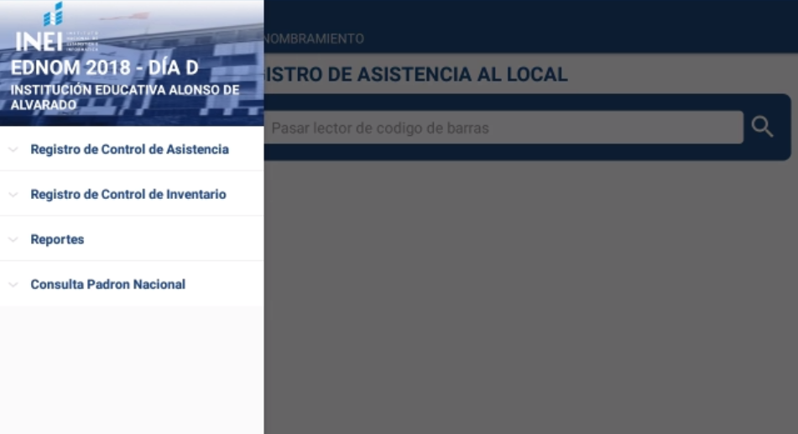Seleccione la opción  donde se desplegará la siguiente lista de opciones.
2. 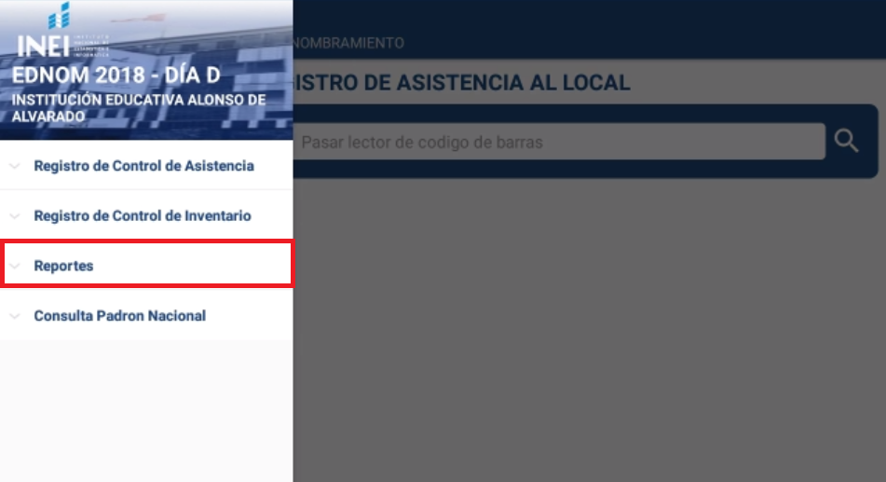Seleccione la opción “Reporte”.
3. 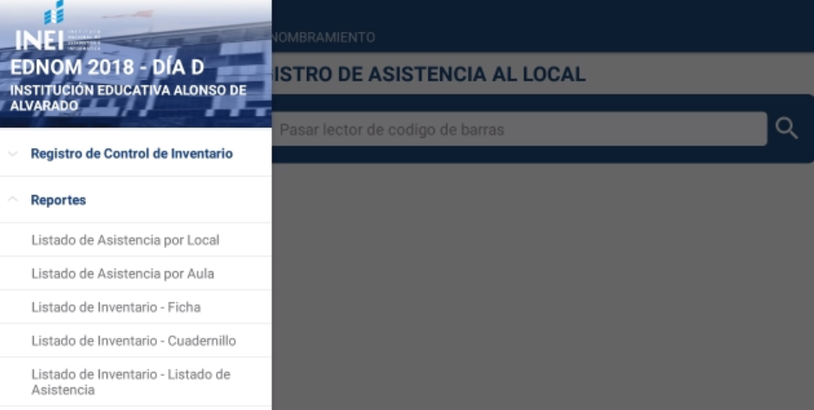Selecciona la sub opción del “Reporte” que deseamos visualizar.

**9.1. LISTADO DE ASISTENCIA POR LOCAL**

Esta pantalla mostrará el total de las cajas que han sido registrados o no registrados en el local de aplicación por medio de la Tablet y permitirá la sincronización con la base de datos al sistema de monitoreo.

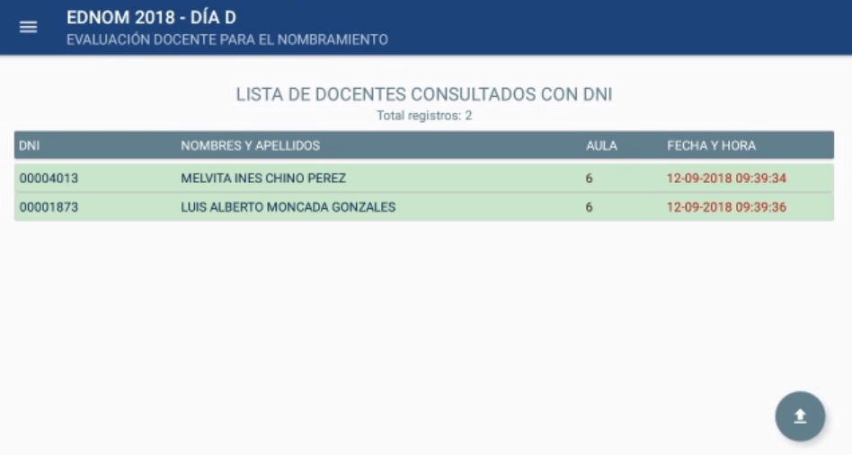La sincronización de los registros se hace de manera automática con la base de datos y se pinta de color **verde**.

En caso no hayan sido sincronizado, presionar el botón 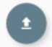 de subir registros.

**9.2 LISTADO DE ASISTENCIA POR AULA**

El sistema mostrará la siguiente pantalla donde podrá visualizar las asistencias registradas por aula dentro de la Tablet y permitirá la sincronización con la base de datos al sistema de monitoreo.

Seleccionar el Aula a consultar, (Recuerde que este paso se dará para todos los Reportes de Asistencia de Aula).

La sincronización de los registros se hace de manera automática con la base de datos y se pinta de color **verde**.

El sistema listará las asistencias de los postulantes que han sido registrados en la Tablet.

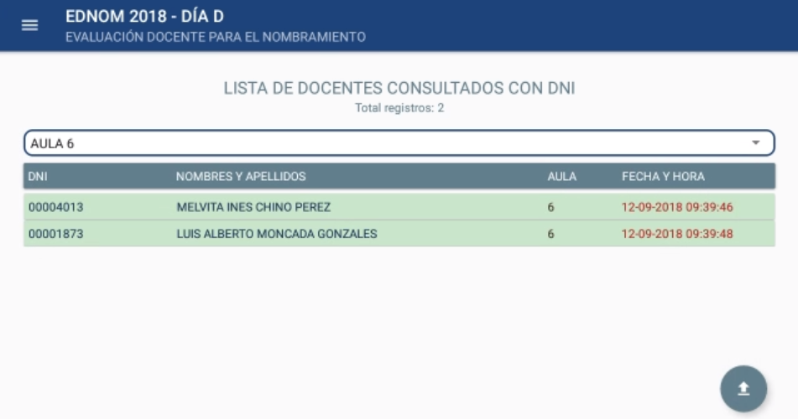

En caso no hayan sido sincronizado, presionar el botón  de subir registros.

**9.3. LISTADO DE INVENTARIO – FICHA**

El sistema mostrará la siguiente pantalla donde podrá visualizar las fichas registradas por aula dentro de la Tablet y permitirá la sincronización con la base de datos al sistema de monitoreo.

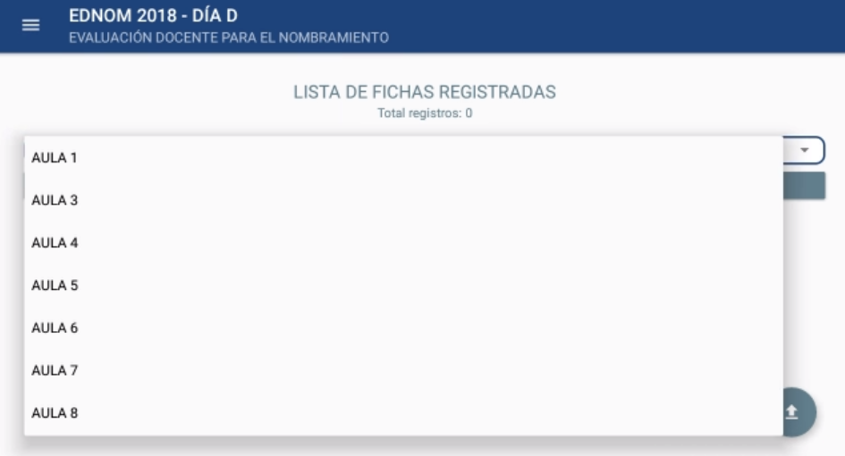Seleccionar el Aula a consultar, (Recuerde que este paso se dará para todos los Reportes de Asistencia de Aula).

El sistema listará los registros de las fichas que han sido registrados en la Tablet.

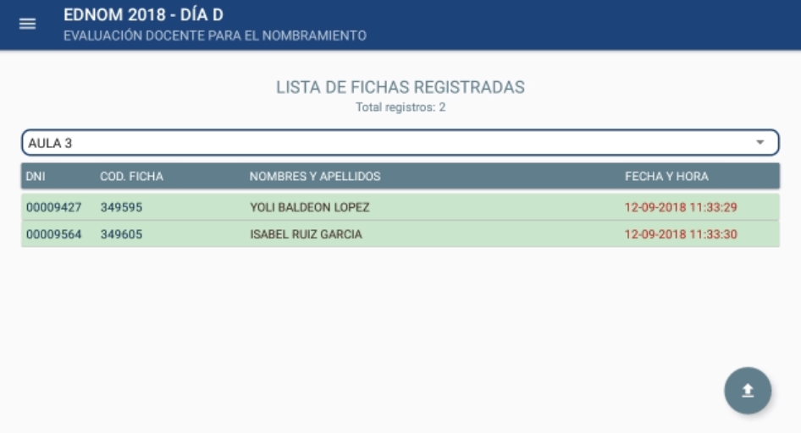

**9.4. LISTADO DE INVENTARIO – CUADERNILLO**

El sistema mostrará la siguiente pantalla donde podrá visualizar los cuadernillos registrados por aula dentro de la Tablet y permitirá la sincronización con la base de datos al sistema de monitoreo.

Seleccionar el Aula a consultar, (Recuerde que este paso se dará para todos los Reportes de Asistencia de Aula).

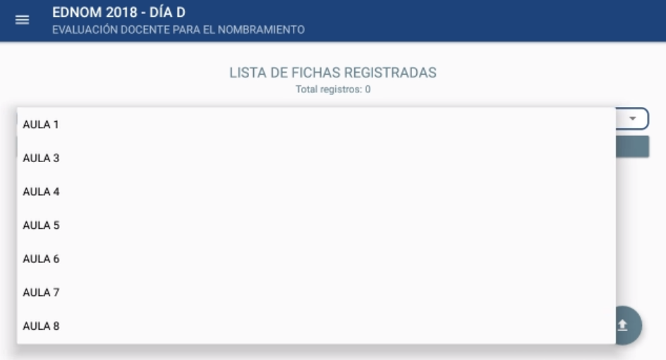

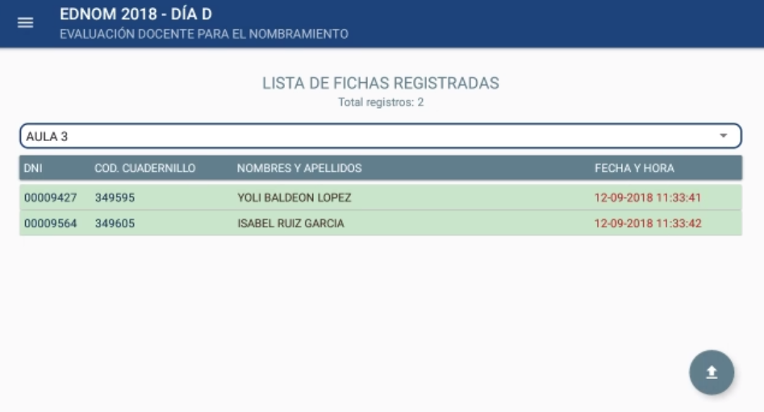El sistema listará los registros de los cuadernillos que han sido registrados en la Tablet.

**9.5. LISTADO DE INVENTARIO – LISTADO DE ASISTENCIA**

El sistema mostrará la siguiente pantalla donde podrá visualizar las listas de asistencias registradas por aula dentro de la Tablet y permitirá la sincronización con la base de datos al sistema de monitoreo.

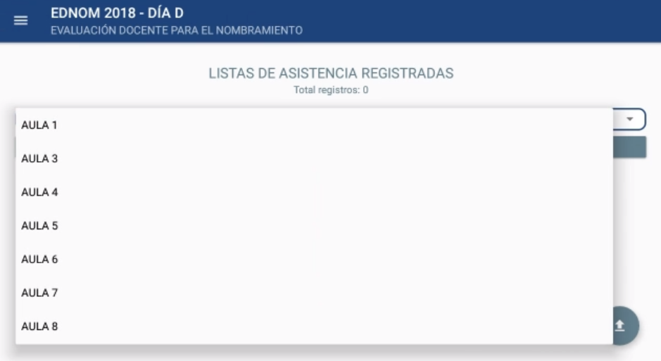Seleccionar el Aula a consultar, (Recuerde que este paso se dará para todos los Reportes de Asistencia de Aula).

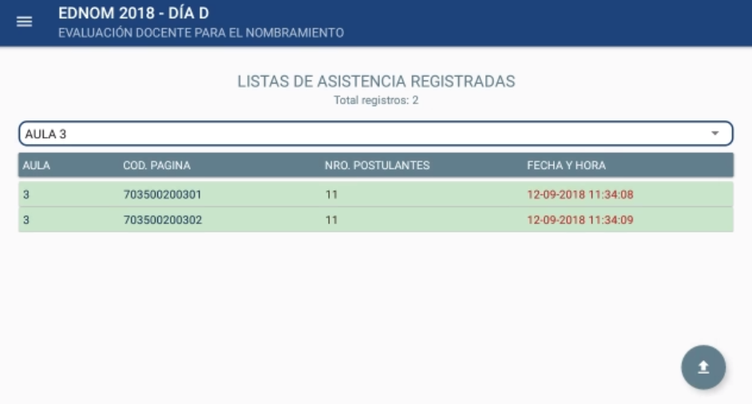El sistema listará los registros de las listas de asistencias que han sido registradas en la Tablet.

**10. CONSULTA PADRON NACIONAL**

Este módulo nos permite consultar el padrón nacional de los postulantes registrados en la base de datos, por tal motivo se podrá verificar donde será el local de aplicación y el aula de cualquier postulante a nivel nacional.

1. Seleccionar la “Consulta Padrón Nacional” y hacer click en el sub opción “Consulta Padrón Nacional”.

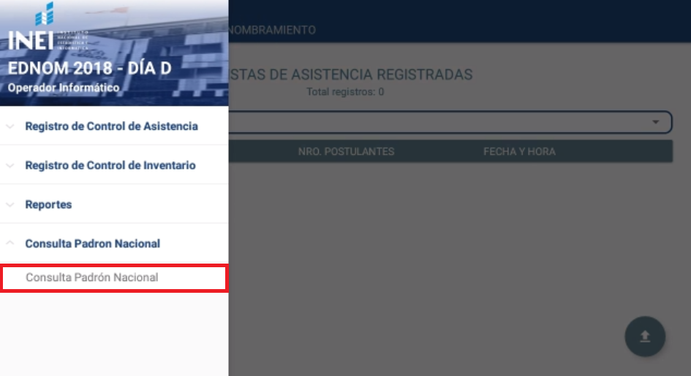

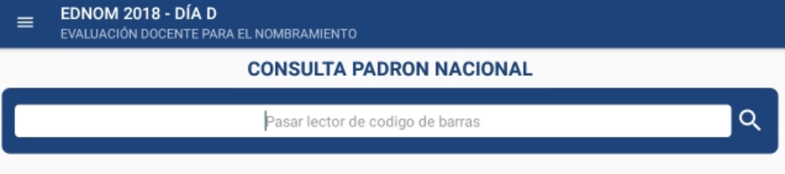Se mostrará la siguiente pantalla.

1. Ingresar el DNI del postulante.

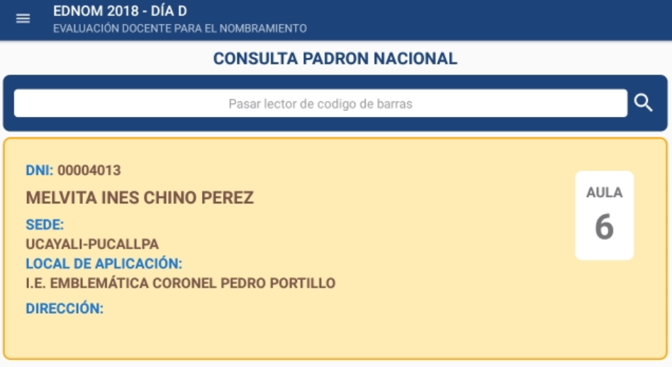

**11. MÁS OPCIONES**

**RESET BD**

Este módulo nos permite resetear la aplicación al realizar una limpieza de todos los datos registrados almacenados en la Tablet.

1. 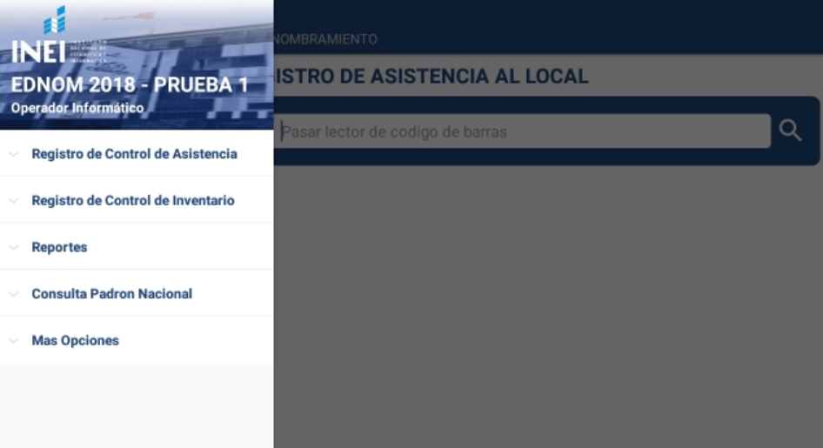Seleccione la opción  donde se desplegará la siguiente lista de opciones.
2. 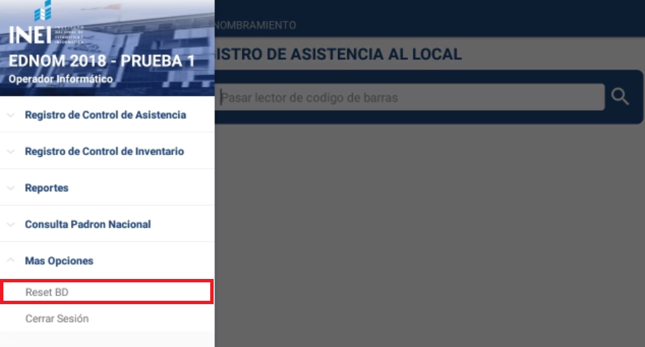Busque la opción “Más opciones” y hacer click en “Reset BD”.
3. 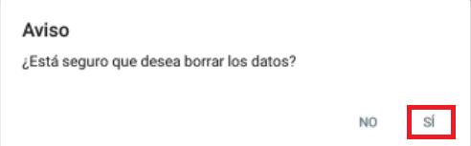Hacer click en “SI” en caso quiera borrar los datos (registros) que contiene la Tablet.

**CERRAR SESIÓN**

Este módulo nos permite cerrar sesión de la aplicación.

1. Seleccione la opción  donde se desplegará la siguiente lista de opciones.
2. 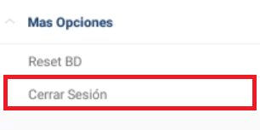Busque la opción “Más opciones” y hacer click en “Cerrar Sesión”.

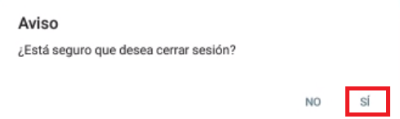

1. Hacer click en”Si” en caso quiera confirmar cerrar sesión.